LỜI NÓI ĐẦU

Ngày nay, công nghệ thông tin đã có bước phát triển mạnh trong đời sống xã hội của con người. Mọi lĩnh vực dưới sự hỗ trợ của công nghệ thông tin đã tăng năng suất hiệu quả đến hàng nghìn lần. Một trong những lĩnh vực áp dụng công nghệ thông tin sớm nhất và đạt hiệu quả lớn đó chính là ngân hàng. Chỉ có tin học mới có thể kiểm soát được khối lượng lớn thông tin tài khoản của khách hàng một cách chính xác nhất và nhanh nhất. Điều này có ý nghĩa đặc biệt quan trọng đối với Ngân hàng Nhà nước vì đây là đơn vị đầu não của đất nước trong việc kiểm soát nền kinh tế và tiền tệ.

Trước đây khi chưa có máy tính và các chương trình phần mềm ứng dụng thì mọi hoạt động ngân hàng đều được tiến hành thủ công vì vậy mà không hiếm sai sót đã xảy ra, gây ra những thiệt hại không nhỏ trong toàn bộ nền kinh tế quốc dân... Tuy nhiên các sai sót này đã được hạn chế từ khi có sự trợ giúp của máy tính và phần mềm.

Hệ thống báo cáo thống kê là hệ thống quan trọng vào bậc nhất của Ngân hàng Nhà nước vì từ những dữ liệu được thống kê, các nhà hoạch định chính sách có được cái nhìn toàn cảnh về hoạt động của nền kinh tế. Để trở thành công cụ đắc lực, hệ thống báo cáo đã không ngừng hoàn thiện, đáp ứng nhu cầu của người sử dụng.

Trong thời gian thực tập tại Cục Công nghệ Tin học Ngân hàng, em nhận thấy cần phải hoàn thiện hệ thống báo cáo thống kê theo những quy định sửa đổi phù hợp với tình hình thực tế. Dưới sự hướng dẫn của thầy giáo – KS Bùi Thế Ngũ cùng với sự giúp đỡ của anh Đoàn Thanh Hải và các anh chị phòng kỹ thuật 2, em đã chọn đề tài:
“Ứng dụng tin học trong xây dựng báo cáo thống kê của hệ thống ngân hàng nhà nước” nhằm hoàn thiện hệ thống báo cáo thống kê theo Quyết định số:1747/2005.QĐ-NHNN, về việc sửa đổi, bổ sung một số điều của Chế độ báo cáo thống kê áp dụng đối với các đơn vị thuộc Ngân hàng Nhà nước và các tổ chức tín dụng ban hành kèm theo Quyết định số 477/2005/QĐ-NHNN ngày 28/04/2004 của Thống đốc Ngân hàng Nhà nước.

MỤC LỤC

CHƯƠNG I: TỔNG QUAN VỀ CỤC CÔNG NGHỆ TIN HỌC NGÂN HÀNG - NGÂN HÀNG NHÀ NƯỚC VIỆT NAM

Trang

I. TỔNG QUAN VỀ CỤC CÔNG NGHỆ TIN HỌC NGÂN HÀNG

1. Sơ đồ tổ chức...................................................................................6

2. Chức năng và nhiệm vụ..................................................................7

3. Các kết quả hoạt động....................................................................8

4. Sản phẩm và dịch vụ ......................................................................8
II. CHỨC NĂNG VÀ NHIỆM VỤ CỦA CÁC PHÒNG BAN
1. Phòng nghiên cứu ứng dụng và phát triển phần mềm( gọi tắt là phòng kĩ thuật 1_KT1)..................................................................................9
2. Phòng đảm bảo hoạt động của hệ thống (bảo hành, bảo trì phần cứng, phần mềm hệ thống, viễn thông, gọi tắt là Phòng Kĩ Thuật2_KT2).................................................................................................9
3. Phòng quản lý mạng và vận hành hệ thống (quản lý mạng thông tin, thu thập, xử lý, lưu trữ dữ liệu và an toàn thông tin, gọi tắt là Phòng Xử lý thông tin_XLTT)...................................................................10
4. Phòng quản lý dự án.....................................................................10

5. Phòng kế toán tài vụ......................................................................10

6. Phòng tạp chí.................................................................................12

7. Phòng hành chính nhân sự...........................................................12

III. TỔNG QUAN VỀ ĐỀ TÀI THỰC TẬP.............................................13
CHƯƠNG II: CƠ SỞ PHƯƠNG PHÁP LUẬN NGHIÊN CỨU ĐỀ TÀI
I.PHÂN TÍCH VÀ THIẾT KẾ MỘT HỆ THỐNG THÔNG TIN.........15
1. Hệ thống thông tin (HTTT)....................................................................15
  - Hệ thống thông tin và các bộ phận cấu thành..........................15
1.1.1 Định nghĩa về HTTT.....................................................15

1.1.2 Phân loại HTTT.............................................................16

1.1.3 Mô hình biểu diễn HTTT..............................................17
1.2 Đánh giá hoạt động của một HTTT..........................................18
1.3 Nguyên nhân dẫn tới sự phát triển một HTTT........................19
2. Phân tích và thiết kế một HTTT............................................................20
  - Mô hình phân tích, thiết kế HTTT............................................21
2.2 Các phương pháp dùng để phát triển một HTTT....................21
  - Các công đoạn phát triển HTTT...............................................22
2.3.1 Đánh giá yêu cầu............................................................22
2.3.2 Phân tích chi tiết............................................................25
2.3.3 Thiết kế logic..................................................................33
2.3.4 Đề xuất các phương án của giải pháp..........................37
2.3.5 Thiết kế vật lý ngoài......................................................38
2.3.6 Triển khai HTTT..........................................................38
2.3.7 Cài đặt và bảo trì hệ thống..........................................39
II. LÝ THUYẾT VỀ CƠ SỞ DỮ LIỆU MICROSOFT ACCES VÀ NGÔN NGỮ LẨP TRÌNH VISUAL BASIC
1. Hệ quản trị cơ sở dữ liệu Microsoft Access..........................................39
2. Khái quát về ngôn ngữ lập trình Visual Basic.....................................40
CHƯƠNG III: PHÂN TÍCH THIẾT KẾ HỆ THỐNG THÔNG TIN BÁO CÁO THỐNG KÊ CỦA HỆ THỐNG NGÂN HÀNG NHÀ NƯỚC
I. PHÂN TÍCH YÊU CẦU.........................................................................41
1. Khảo sát và phân tích bài toán...............................................................41
2. Khảo sát và phân tích chương trình hiện tại........................................41
2.1 Đối tượng báo cáo......................................................................41
2.2 Một số biể mẫu báo cáo..............................................................41
2.3 Quy trình lưu trữ dữ liệu của chương trình hệ thống báo cáo thống kê........................................................................................................41
II. PHÂN TÍCH HỆ THỐNG THÔNG TIN BÁO CÁO THỐNG KÊ CỦA HỆ THỐNG NGÂN HÀNG NHÀ NƯỚC.......................................43
1.Sơ đồ luồng thông tin IFD.......................................................................43
2. Sơ đồ chức năng của hệ thống................................................................44
3. Sơ đồ ngữ cảnh của hệ thống..................................................................45
4. Sơ đồ DFD mức 0 của hệ thống..............................................................46
4.1 Sơ đồ DFD mức 1 của Cập nhật dữ liệu....................................47
4.2 Sơ đồ DFD mức 1 của lập báo cáo.............................................48
5. Sơ đồ quan hệ thực thể............................................................................49
6.Thiết kế cơ sở dữ liệu trên Microsoft Access: .......................................50
7. Sơ đồ mối quan hệ giữa các thực thể:....................................................55
III. THIẾT KẾ GIẢI THUẬT...................................................................56
1. Sơ đồ thuật toán đăng nhập...................................................................56
2. Sơ đồ thuật toán nhập dữ liệu................................................................57
3. Sơ đồ thuật toán sửa đổi dữ liệu...........................................................58
IV.MÀN HÌNH GIAO DIỆN CƠ BẢN CỦA CHƯƠNG TRÌNH..........59
KẾT LUẬN..................................................................................................76
DANH MỤC TÀI LIỆU THAM KHẢO...................................................77

CHƯƠNG I

TỔNG QUAN VỀ CỤC CÔNG NGHỆ TIN HỌC NGÂN HÀNG - NGÂN HÀNG NHÀ NƯỚC VIỆT NAM

I. TỔNG QUAN VỀ CỤC CÔNG NGHỆ TIN HỌC NGÂN HÀNG

1. Sơ đồ tổ chức
Cục Công nghệ Tin học Ngân hàng ngân hàng nhà nước Việt Nam, thành lập năm 1974, trụ sở tại 64 Nguyễn Chí Thanh- Hà Nội, là cơ quan trực thuộc Ngân hàng nhà nước, có chức năng tham mưu cho thống đốc Ngân hàng nhà nước về hoạch định chiến lược và chính sách phát triển tin học trong hệ thống ngân hàng; nghiên cứu ứng dụng kĩ thuật tin học trong các hoạt động dịch vụ ngân hàng; đào tạo cán bộ, hợp tác, liên kết với các tổ chức trong và ngoài nước về lĩnh vực tin học- viễn thông và các nhiệm vụ kĩ thuật khác.
Sơ đồ tổ chức:

2. Chức năng và nhiệm vụ
*Cục công nghệ tin học ngân hàng có nhiệm vụ chủ trì và phối hợp với các đơn vị liên quan xây dựng chiến lược, kế hoạch phát triển việc ứng dụng tin học trong ngân hàng.
*Tham mưu cho thống đốc thẩm định các dự án về công nghệ tin học của các ngân hàng trực thuộc ngân hàng Nhà nước, triển khai các dự án điện tử hoá ngân hàng, thống nhất các hoạt động ứng dụng công nghệ tin học trong hệ thống Ngân hàng như: trang thiết bị kĩ thuật, lắp đặt bảo hành, bảo trì hệ thống, tuân thủ các chuẩn quốc tế, quốc gia và ngành.
*Chủ trì và phố hợp với các đơn vị có liên quan trong việc thanh tra và kiểm tra việc thực hiện các quy định, quyết định phát triển ứng dụng công nghệ tin học Ngân hàng ở các đơn vị ngân hàng thuộc hệ thống Ngân hàng Nhà nước Việt Nam và các Tổ chức tín dụng.
*Tổ chức, thu thập, xử lý, lưu trữ, cung cấp thông tin ngân hàng cho các đơn vị Ngân hàng Nhà nước. Quản lý các hệ thống thôngtin trong mạng máy tinh của Ngân hàng Nhà nước, trực tiếp vận hành Hệ thống thanh toán điện tử liên ngân hàng.
*Nghiên cứu phát triển, viết các phần mềm ứng dụng công nghệ tin học vào nghiệp vụ Ngân hàng, đảm bảo tính toàn vẹn, nhất quán, thông suốt, liên tục của hệ thống mạng máy tính Ngân hàng Nhà nước. Ban hành các quy trình kĩ thuật và soạn thảo các tài liệu hướng dẫn về kĩ thuật, công nghệ tin học Ngân hàng cho các đơn vị.
*Phối hợp với các Vụ, Cục trực thuộc Ngân hàng Nhà nước nghiên cứu cải tiến các nghiệp vụ Ngân hàng phù hợp với việc ứng dụng công nghệ tin học.
*Xuất bản tạp chí tin học Ngân hàng, đáp ứng yêu cầu nghiên cứu, ứng dụng và phổ biến kiến thức công nghệ tin học cho cán bộ trong và ngoài ngành.
*Tổ chức tập huấn cho các đơn vị về việc ứng dụng các kiến thức mới về công nghệ tin học.
*Phối hợp với các đơn vị liên quan trong hợp tác quốc tế trên lĩnh vực công nghệ tin học Ngân hàng theo quy định của thống đốc.
Thực hiện dịch vụ về công nghệ tin học đối với các Tổ chức tín dụng trong nước và ngoài nước đang hoạt động tại Việt Nam theo quy định của Thống đốc Ngân hàng nhà nước.
*Thực hiện các nhiệm vụ khác do Thống đốc giao.

3. Các kết quả hoạt động
* Là đầu não của mạng lưới công nghệ thông tin ngành Ngân hàng. Nhiều năm nay, các sản phẩm của Cục Công nghệ Tin học Ngân hàng đã được sử dụng ở tất cả các chi nhánh của Ngân hàng nhà nước và Ngân hàng Thương mại, là chuẩn mực về chương trình và thông tin trên máy tính trong ngành Ngân hàng,
* Đã thiết kế, phát triển nhiều phần mềm ứng dụng; trang bị, lắp đặt. sửa chữa các hệ thống máy tính, mạng máy tính và các thiết bị tin học cho các Ngân hàng tại Việt Nam.
* Có nhiều đề tài cấp ngành, cấp Nhà nước có tính thực tế cao, được sử dụng và đem lại hiệu quả kinh tế lớn.

4. Sản phẩm và dịch vụ
* Cung cấp các sản phẩm phần mềm cho các nghiệp vụ tài chính, tiền tệ, ngân hàng,quản lý cán bộ, quản lý khách hàng, tiền lương.
* Thiết kế, thi công các hệ thống mạng LAN và WAN.
* Tư vấn kĩ thuật cho các dự án ứng dụng công nghệ thông tin
* Vận hành thành công Hệ thống thanh toán điện tử liên ngân hàng với trung bình khoảng 8000 giao dịch/ngày với tổng số tiền trung bình một ngày 4000 tỷ đồng.
* Đào tạo tin học ngành tin học kinh tế, ngân hàng cho các cán bộ.

II. CHỨC NĂNG VÀ NHIỆM VỤ CỦA CÁC PHÒNG BAN
1. Phòng nghiên cứu ứng dụng và phát triển phần mềm (gọi tắt là phòng kĩ thuật 1_KT1)
*Nghiên cứu, xây dụng, phát triển các chương trình phần mềm tin học phục vụ cho hoạt động của toàn hệ thống ngân hàng,
*Thực hiện quản lý thống nhất, phát triển bảo trì và bảo mật các phần mềm ứng dụng.
*Triển khai các dự án cải tiến kĩ thuật và nâng cao chất lượng sản phẩm và dịch vụ công nghệ thông tin trong hệ thống ngân hàng.
*Cung cấp chuyển giao các phần mềm cho các đơn vị trực thuộc Ngân hàng nhà nước.
*Kiểm tra và hướng dẫn việc thực hiện đúng quy trình các ứng dụng phần mềm.
2.Phòng đảm bảo hoạt động của hệ thống (bảo hành, bảo trì phần cứng, phần mềm hệ thống, viễn thông, gọi tắt là Phòng Kĩ Thuật 2_KT2)
*Bảo hành bảo trì máy tính trong hệ thống Ngân hàng
*Sửa chữa, xử lý các sự cố kỹ thuật liên quan đến các sản phẩm phần mềm ứng dụng, phần mềm hệ thống, viễn thông.
*Tham gia thẩm định giá và triển khai các phương án kĩ thuật liên quan đến phần cứng và mạng viễn thông,
*Thực hiện một số nhiệm vụ khác được giao.
3.Phòng quản lý mạng và vận hành hệ thống (quản lý mạng thông tin, thu thập, xử lý, lưu trữ dữ liệu và an toàn thông tin, gọi tắt là Phòng Xử lý thông tin_XLTT)
Chức năng và nhiệm vụ của Phòng XLTT được Cục trưởng Cục Công nghệ Tin học Ngân hàng quy định theo quyết định số 137/2005/QĐ=THNH như sau:
“Điều 2: Chức năng và nhiệm vụ:
Tham gia xây dựng các kế hoạch nghiên cứu, ứng dụng công nghệ tin học của Ngân hàng nhà nước.
1. Tham gia nghiên cứu, xây dựng các chế độ chính sách về quản lý, phát triển và ứng dụng Công nghệ tin học Ngân hàng (CNTHNH); các chuẩn; chế độ bảo mật và an toàn thông tin; quy trình triển khai các dự án ứng dụng CNTHNH phù hợp với chiến lược chung.
Tham gia tổ chức, nghiên cứu, phân tích, dự báo và phổ biến các nội dung có liên quan đến lĩnh vực phát triển CNTHNH phục vụ cho việc xây dựng và thực hiện các kế hoạch ứng dụng CNTHNH của toàn ngành Ngân.
Tham gia hướng dẫn các đơn vị thuộc NHNN và các Ngân hàng Thương mại Quốc doanh, Ngân hàng Đầu tư & Phát triển thực hiện đũng các quy định của Nhà nước và của ngành trong lĩnh vực phát triển, ứng dụng CNTHNH.
2. Quản lý về kĩ thuật, đề xuất trang thiết bị đồng bộ các thiết bị mạng, truyền thông cho tất cả các đơn vị của NHNN từ Trung ương đến các chi nhánh.
3. Quản lý hệ thống dữ liệu chuyên ngành Ngân hàng. Tổ chức chỉ đạo thu thập, xử lý, liên kết các thông tin Ngân hàng một cách khoa học, toàn vẹn, chính xác, nhanh chóng và anh toàn.
4. Trực tiếp quản lý về kĩ thuật hệ thống thanh toán điện tử liên ngân hàng, quản trị điều hành toàn bộ hệ thống mạng của NHNN. Bảo đảm hệ thống hoạt động liên tục, nhanh, chính xác, an toàn và hiệu quả cung cấp và quản lý quyền sử dụng thông tin, khoá mã người sử dụng đầu cuối trên mạng máy tính.
5. Xây dựng, quản lý phát triển quản lý các hệ thống mạng truyền dữ liệu diện rộng (mạng WAN) và các hệ thống mạng thông tin khác (VD: mạng điện thoại IP, mạng hội thoại hình ảnh...) của hệ thống NHNN. Quy định giám sát việc hiện chế độ bảo mật, bảo đảm an toàn trên mạng ( mạng diện rộng và mạng cục bộ).
6. Xây dựng, phát triển, duy trì và quản lý về mặt kỹ thuật WEBSITE NHNN đảm bảo tính ổn định, an toàn của WEBSITE NHNN.
- Xây dựng tham mưu các chính sách về an ninh, an toàn mạng máy tính NHNN; quy định, giám sát việc thực hiện chế độ bảo mật đảm bảo an toàn, an ninh mạng NHNN:
- Xây dựng, quản lý và vận hành hệ thống sao lưu điện tử.
- Tham gia ban hành các quy trình kỹ thuật, soạn thảo các tài liệu hướng dẫn kỹ thuật về công nghệ tin học và tổ chức tập huấn cho cán bộ Ngân hàng.
- Tham gia đào tạo, bồi dưỡng cán bộ, viên chức ngân hàng về lĩnh vực ứng dụng CNTHNH theo sự phân công của Cục Trưởng.
- Tham gia nghiên cứu khoa học Công nghệ tin học tiên tiến trên thế giới, hợp tác với các đơn vị nghiên cứu khoa học trong và ngoài nước theo sụ chỉ đạo, phân công của Cục Trưởng.
- Tham mưu, đề xuất phương án giải quyết các yêu cầu, đề nghị của các đơn vị, cơ quan, tổ chức, cá nhân thuộc phạm vi được giao.
- Thực hiện và hoàn thành các nhiệm vụ khác do Cục Trưởng Cục Công nghệ Tin học giao.”
4. Phòng quản lý dự án.
*Quản lý các dự án về hiện đại hoá ngân hàng
* Biên dịch các tài liệu liên quan đến các dự án quốc tế về Ngân hàng

5. Phòng kế toán tài vụ.
Thực hiện các kế hoạch tài chính, tiền lương của Cục Công nghệ Tin học Ngân hàng.
Tổ chức thực hiện các chế độ như: Bảo hiểm xã hội, Bảo hiểm y tế, Bảo hiểm con người.
Định kì tháng, đột xuất kiểm tra tồn kho quỹ tiền mặt với sổ sách.
Lưu trữ bảo quản chứng từ kế toán theo đúng chế độ quy định.

6. Phòng tạp chí.
Đảm bảo xuất bản định kì Tạp chí Tin học Ngân hàng.
Đảm bảo cập nhật những kiến thức công nghệ mới.

7. Phòng hành chính nhân sự
*Thực hiện công tác hành chính, văn thư, lưu trữ, quản lý con dấu và thu nhận. phát công văn đi đến. lưu trữ văn bản, hồ sơ văn thư lãnh đạo, thực hiện nghiêm ngặt chế độ bảo mật hiện hành về mặt nội dung vằn bản, công văn, giấy tờ đi và đến.
*Thực hiện các công tác quản lý nhân sự theo luật định.
* Thực hiện một số nhiệm vụ khác do Cục Trưởng Cục Công nghệ Tin học Ngân hàng quy định.

III. TỔNG QUAN VỀ ĐỀ TÀI THỰC TẬP

Đối với môt tổ chức tín dụng thì việc lên các báo cáo:
- Báo cáo vượt quá số tiền dư giới hạn
- Số dư các tài khoản
- Tiền lãi
- Các điều kiện tham chiếu riêng
- Các báo cáo tóm tắt
- Giá trị đặt trước và giao dịch không minh bạch
- Sự hoạt động của tài khoản

là vô cùng quan trọng đối với hoạt động của tổ chức đó. Tuy nhiên, đối với Ngân hàng Nhà nước thì với chức năng quản lý của nhà nước về tiền tệ thì việc tổng hợp các báo cáo từ các ngân hàng và tổ chức tín dụng sẽ càng có vai trò quan trọng hơn trong công tác phân tích đánh giá, giám sát hoạt động quản lý các Ngân hàng và các tổ chức tín dụng. Những thông tin báo cáo kịp thời, chính xác đã giúp cho Ban lãnh đạo Ngân hàng Nhà nước ra những quyết định kịp thời trong việc điều hành chính sách tiền tệ, bình ổn giá trị đồng tiền Việt Nam, kiềm chế lạm phát. Đồng thời cũng kiểm soát được tình hình kinh tế của đất nước. Để đáp ứng yêu cầu quản lý đó, một hệ thống báo cáo chuẩn mực đối với các đơn vị thuộc Ngân hàng Nhà nước và các tổ chức tín dụng đã được áp dụng: Hệ thống báo cáo thống kê.
Đề tài: “Ứng dụng tin học trong xây dựng báo cáo thống kê” sẽ hoàn thiện hệ thống báo cáo thống kê theo Quyết định số:1747/2005.QĐ-NHNN, về việc sửa đổi, bổ sung một số điều của Chế độ báo cáo thống kê áp dụng đối với các đơn vị thuộc Ngân hàng Nhà nước và các tổ chức tín dụng ban hành kèm theo Quyết định số 477/2005/QĐ-NHNN ngày 28/04/2004 của Thống đốc Ngân hàng Nhà nước.

CHƯƠNG II
CƠ SỞ PHƯƠNG PHÁP LUẬN NGHIÊN CỨU ĐỀ TÀI

I.PHÂN TÍCH VÀ THIẾT KẾ HỆ THỐNG THÔNG TIN
1.Hệ thống thông tin (HTTT)
  - Hệ thống thông tin và các bộ phận cấu thành.
    - Định nghĩa về HTTT.
Hệ thống thông tin là một tập hợp những con người, các thiết bị phần cứng, phần mềm, dữ liệu... thực hiện hoạt động thu thập, lưu trữ, xử lý và phân phối thông tin trong một tập các ràng buộc được gọi là môi trường.
Nó được thể hiện bởi những con người, các thủ tục, dữ liệu và thiết bị tin học hoặc không tin học. Đầu vào của hệ thống thông tin được lấy từ các nguồn và được xử lý bởi hệ thống sử dụng nó cùng với các dữ liệu đã được lưu trữ từ trước. Kết quả xử lý được chuyển đến các đích hoặc cập nhật vào kho dữ liệu.
H1. Mô hình hệ thống thông tin

Như vậy một HTTT thường có bốn bộ phận sau: bộ phận đưa dữ liệu vào, bộ phận xử lý, kho dữ liệu và bộ phận đưa dữ liệu ra.
Ví dụ hệ thống lưu các báo cáo thống kê do các ngân hàng và các tổ chức tín dụng gửi về Cục Công nghệ Tin học Ngân hàng bằng các hình thức, xử lý và lên các báo cáo tổng hợp cho các Cục, Vụ liên quan là một hệ thống thông tin.

1.1.2 Phân loại HTTT
Trong một tổ chức, HTTT thường được phân loại dựa trên hai tiêu chí đó là: mục đích đầu ra và nghiệp vụ.
Theo mục đích đầu ra HTTT bao gồm:
- HTTT xử lý giao dịch TPS: xử lý giao dịch, xử lý mà tổ chức thực hiện hoặc với khách hàng, hoặc với nhà cung cấp..
- HTTT quản lý MIS: Trợ giúp các hoạt động quản lý của tổ chức ở mức điều khiển tác nghiệp, điều khiển quản lý hoặc lập kế hoạch chiến lược...
- HTTT trợ giúp ra quyết định DSS: Cung cấp các thông tin cho phép người ra quyết định xác định rõ tình hình mà một quyết định phải đưa ra.
- HT chuyên gia ES
- HTTT tăng cường khả năng cạnh tranh ISCA: HTTT này được sử dụng như một trợ giúp chiến lược. Chúng cho phép tổ chức thành công trong việc đối đầu với các lực lượng cạnh tranh thể hiện qua khách hàng, nhà cung cấp...
Theo nghiệp vụ thì HTTT trong một tổ chức bao gồm;
- HTTT Tài chính
- HTTT Marketing
- HTTT Nhân lực
- HTTT Kinh doanh và sản xuất
- HTTT Văn phòng

1.1.3 Mô hình biểu diễn HTTT
Cùng một HTTT có thể được mô tả khác nhau tuỳ theo quan điẻm vủa người mô tả, tuy nhiên khái quát lại thì HTTT thường được mô tả bởi ba mô hình:
- Mô hình logic: mô tả hệ thống làm gì, dữ liệu mà nó thu thập, xử lý mà nó thực hiện, các kho chứa dữ liệu... Nó trả lời cho các câu hỏi “Cái gì?” và “Để làm gì?”.
- Mô hình vật lý ngoài: mô tả những khía cạnh nhìn thấy của hệ thống như các vật mang dữ liệu, vật mang kết quả cũng như các hình thức của đầu vào và ra... của hệ thống. Nó trả lời cho các câu hỏi: Cái gì? Ai? Ở đâu? Khi nào?
- Mô hình vật lý trong: mô tả những khía cạnh vật lý của hệ thống dưới con mắt của nhân viên kĩ thuật. Mô hình giải đáp câu hỏi: Như thế nào?
Một hệ thống thông tin hoạt động tốt là yếu tố quan trọng quyết định đến thành công của bất kì một tổ chức nào. Do vậy người ta luôn hướng tới xây dựng một hệ thống thông tin với đầy đủ các tính chất về tiêu chuẩn chất lượng đó là:
Độ tin cậy: thể hiện các mặt về độ xác thực và độ chính xác. Thông tin ít độ tin cậy dĩ nhiên là gây cho tổ chức những hậu quả tồi tệ. Chẳng hạn hệ thống xử lý báo cáo thống kê áp dụng cho Hệ thống ngân hàng mà có nhiều sai sót thì dẫn đến những định hướng sai lầm trong chiến lược quản lý của nhà nước về tiền tệ, ảnh hưởng nghiêm trọng tới tình hình phát triển kinh tế xã hội của quốc gia.
Tính đầy đủ: Tính đầy đủ của thông tin phản ánh sự đáp ứng đầy đủ các yêu cầu của nhà quản lý. Nhà quản lý sẽ sử dụng những thông tin đầy đủ để đưa ra kế hoạch phát triển của tổ chức mình, định hướng đúng với tình hình thực tế thị trường, từ đó mà chủ động trước sự biến động.
Tính thích hợp và dễ hiểu: Thông tin phải đảm bảo tính tương thích đối với người nhận, đồng thời phải dễ hiểu, không thừa đảm bảo cho việc khai thác tối đa đối với nhà lãnh đạo.
Tính được bảo vệ: Thông tin là một nguồn lực quý báu của tổ chức cũng như vốn và nguyên vật liệu. Do vậy thông tin phải được bảo vệ và chỉ những người có quyền mới được phép tiếp cận thông tin. Sự thiếu an toàn về thông tin cũng có thể gây ra những thiệt hai lớn cho tổ chức.
Tính kịp thời: Thông tin có thể là tin cậy, dễ hiểu, thích ứng và được bảo vệ an toàn nhưng vẫn không có ích khi nó không được gửi tới người sử dụng vào lức cần thiết. Một kế hoạch sản xuất sẽ bị đổ bể nếu thông tin về thị trường cầu của một loại hàng hoá đến không đúng lúc.
1.2 Đánh giá hoạt động của một HTTT
Việc đánh giá hiệu quả hoạt động của một HTTT thực chất là việc nghiên cứu xác định lợi ích bằng tiền mà nó mang lại cho tổ chức bởi vì phần chi phí bằng tiền của nó tính được dễ dàng.
Nếu một thông tin được một tổ chức bán ra trên thị trường thì giá trị của nó sẽ được tính như sau:

Giá thành thông tin = Tổng các khoản chi tạo ra thông tin

Tuy nhiên theo quan điểm của nhiều nhà quản lý thì cách tính trên không phù hợp. Một thông tin có giá trị khi nó góp phần quan trọng trong việc ra quyết định do vậy giá trị của thông tin sẽ được xem xét theo hai bước như sau:

Bước 1: Giá trị của một thông tin phải được đánh giá thông qua tác động của nó đối với những quyết định của tổ chức.

Bước 2: Cách thức thực hiện quyết định của tổ chức phải được đánh giá thông qua việc đối chiếu với các mục tiêu mà tổ chức đã ấn định.

Với hai bước xem xét như trên thì giá trị của một thông tin được định nghĩa như sau:

Giá trị của một thông tin bằng lợi ích thu được của việc thay đổi phương án quyết định do thông tin đó tạo ra.

Như vậy có thể hiểu là nhà quản lý sẽ dựa trên thông tin thêm để trợ giúp cho việc ra quyết định của mình. Lợi ích do sự thay đổi quyết định đem lại chính là giá trị của thông tin.

1.3 Nguyên nhân dẫn tới sự phát triển một HTTT
Mục tiêu cuối cùng của những cố gắng phát triển HTTT là cung cấp cho các thành viên của tổ chức những công cụ quản lý tốt nhất. Phát triển một HTTT bao gồm việc phân tích hệ thống đang tồn tại, thiết kế một hệ thống mới, thực hiện và tiến hành cài đặt nó. Vậy nguyên nhân nào dẫn đến việc phát triển HTTT? Có 4 nguyên nhân chủ yếu sau:
- Những vấn đề về quản lý: đó là những thay đổi thường do yếu tố bên ngoài tác động như những luật mới của chính phủ về thuế, việc ký kết các hiệp tác mới, tham gia vào WTO..
2. Những yêu cầu mới của nhà quản lý: nhà quản lý có những yêu cầu chi tiết hơn trong việc kiểm tra giám sát và tình hình lên kế hoạch, thực hiện kế hoạch của tổ chức mình do đó yêu cầu một HTTT mới với đầy đủ chức năng như trên.
3. Sự thay đổi của công nghệ: Một doanh nghiệp muốn thành công thì không thể lạc hậu về công nghệ, đặc biệt trong thời đại kĩ thuất số ngày nay. Thời gian chênh lệch giữa thành công và thất bại được tính bằng phần nghìn giây.
4.Thay đổi sách lược chính trị: Vai trò của những thách thức chính trị là một trong những nguyên nhân chủ yếu dẫn tới sự phát triển của một HTTT. Chẳng hạn, không phải là không có những hệ tin học được phát triển chỉ vì người quản lý muốn mở rộng quyền lực của mình và khi biết rằng thông tin là một phương tiện thực hiện điều đó.

- Phân tích và thiết kế một HTTT
Mục đích cuối cùng của việc phát triển một hệ thống thông tin là cung cấp cho tổ chức công cụ quản lý tốt nhất. Phát triển một HTTT bao gồm việc phân tích, thiết kế và cài đặt. Phân tích là công việc thu thập thông tin về hệ thống và đưa ra những chuẩn đoán cho hệ thống tương lai. Thiết kế là xác định các bộ phận của hệ thông mới có khả năng cải thiện hệ thống hiện tại. Còn cài đặt là tích hợp hệ thống với hoạt động của tổ chức.

  - Mô hình phân tích, thiết kế HTTT

2.2 Các phương pháp dùng để phát triển một HTTT
Mục đích chính của dự án phát triển một hệ thống thông tin là có được một sản phẩm đáp ứng nhu cầu của người sử dụng, mà nó được hoà hợp trong các hoạt động của tổ chức, chính xác về mặt kĩ thuật, tuân thủ các giới hạn về tài dính và thời gian định trước. Không nhất thiết phải theo đuổi một phương pháp nào để phát triển một hệ thống thông tin, tuy nhiên không có phương pháp thì ta có nguy cơ không đạt được những mục tiêu định trước. Bởi vì một hệ thống thông tin là một đối tượng phức tạp, vận động trong một môi trường cũng rất phức tạp. Để làm chủ sự phức tạp đó, phân tích viên cần phải có một cách tiến hành nghiêm túc, một phương pháp.
Một phương pháp được định nghĩa như một tập hợp các bước và các công cụ cho phép tiến hành một quá trình phát triển hệ thống chặt chẽ nhưng dễ quản lý hơn. Các phương pháp thường có ba nguyên tắc cơ sở chung để phát triển HTTT. Ba nguyên tắc đó là:
Nguyên tắc 1: Sử dụng các mô hình
Nguyên tắc 2: Chuyển từ cái chung sang cái riêng
Nguyên tắc 3: Chuyển từ mô hình vật lý sang mô hình logic khi phân tích và từ mô hình logic sang mô hình vật lý khi thiết kế.

2.3 Các công đoạn phát triển HTTT
2.3.1 Đánh giá yêu cầu
Khi thấy có sự cần thiết phải thay đổi hay điều chỉnh hệ thống thông tin thì nhà quản lý chịu trách nhiệm đề đạt với lãnh đạo bộ phận tin học hay một hãng chuyên môn. Một dự án phát triển HTTT sẽ không được tự động tiến hành ngay sau đó mà phải được tiến hành phân tích yêu cầu và xác định tính khả thi cũng như rủi ro của dự án. Quá trình này gọi là thẩm định yêu cầu.
Việc đánh giá đúng yêu cầu là cực kì quan trọng đối với sự thành công của một dự án. Chỉ một sai sót nhỏ cũng có thể ảnh hưởng tới toàn bộ tiến trình của dự án. Đánh giá yêu cầu bao gồm việc nêu vấn đề, ước tính độ lớn của dự án và đưa ra những gợi ý cho người ra quyết định.
Đánh giá yêu cầu bao gồm:
- Lập kế hoạch
Đây là bước đầu tiên của bất kì quá trình phát triển nào. Yêu cầu của bước này là phải làm và làm cẩn thận.
Thực chất của việc lập kế hoạch là làm quen với hệ thống đang xét, xác định thông tin phải thu thập cũng như nguồn và các phương pháp dùng để thu thập. Quy mô về số lượng và độ đa dạng của thông tin tuỳ thuộc vào mức độ phân tích của từng dự án .
- Làm rõ yêu cầu
Đây là công việc mà phân tích viên phải làm để hiểu rõ yêu cầu của người sử dụng, xác định chính xác đối tượng yêu cầu, thu thập những yếu tố cơ bản của môi trường hệ thống và xác định khung cảnh nghiên cứu.
Làm sáng tỏ yêu cầu được thực hiện chủ yếu qua những cuộc gặp gỡ với những người yêu cầu sau đó là với những người quản lý chính mà bộ phận của họ bị tác động hoặc bị hệ thống nghiên cứu ảnh hưởng tới. Thêm vào đó để nhằm tới nguyên nhân dẫn đến yêu cầu và xác định hệ thống có liên quan những cuộc gặp này phục vụ việc xây dựng lên bản phác thảo đầu tiên về khung cảnh của hệ thống nghiên cứu. Khung cảnh của hệ thống được xem như là các nguồn và đích của thông tin, cũng như các bộ phận, các chức năng và các cá nhân tham gia vào xử lý dữ liệu.
- Đánh giá khả thi
Đánh giá khả thi của dự án chính là việc xét đến các khả năng: khả thi về tổ chức, khả thi về tài chính, khả thi về thời hạn, khả thi về kĩ thuật.
Khả thi về tổ chức: đánh giá tính khả thi về mặt tổ chức đòi hỏi phải có sự hoà hợp giữa giải pháp dự kiến với môi trường tổ chức. Dự án có tôn trọng chính sách quản lý nhân sự không? Liệu sẽ có những dự án mở rộng không, đa dạng hoá không?..
Khả thi kỹ thuật: tính khả thi kĩ thuật được đánh giá bằng cách so sánh công nghệ hiện có hoặc có thể mua sắm được với yêu cầu kĩ thuật của hệ thống đề xuất.
Khả thi về tài chính: khả thi tài chính là xác định xem lợi ích hữu hình chờ đợi có lớn hơn tổng các chi phí hay bỏ ra hay không?
- Chuẩn bị và trình bày báo cáo về đánh giá yêu cầu
Báo cáo về đánh giá yêu cầu cho phép các nhà quản lý quyết định có hay không tiếp tục dự án. Báo cáo phải bao gồm các nội dung chính sau đây:
  - Nhắc lại yêu cầu
- Tên yêu cầu
- Tên người yêu cầu
- Hệ thống tin nghiên cứu
- Những vấn đề do người yêu cầu nêu lên
2. Phương pháp tiến hành đánh giá yêu cầu
- Các công cụ thu thập thông tin
- Những người đã gặp và làm việc
3. Mô tả khung cảnh
- Nêu các bộ phận, các chức năng, các vị trí công tác có ảnh hưởng hoặc bị ảnh hưởng của hệ thống nghiên cứu.
- Nêu tên các nhà quản lý có trách nhiệm
- Đặc trưng tổ chức
- Đặc trưng công nghệ
- Khung cảnh tài chính
4. Hệ thống nghiên cứu
- Tên gọi và mô tả
- Mục đích của hệ thống
5. Nêu các vấn đề
- Vấn đề nhìn dưới góc độ các nhà quản lý có liên quan
- Vấn đề nhìn dưới góc độ nhà phân tích
6. Đánh giá về tính khả thi
- Tổ chức
- Thời gian
- Kĩ thuật
- Tài chính
7. Kiến nghị
8. Đề xuất của dự án
- Mô tả các nhiệm vụ cần thực hiện
- Đề xuất về thời hạn
- Đề xuất về chi phí
2.3.2 Phân tích chi tiết
Mục đích của giai đoạn phân tích chi tiết là đưa ra được các chẩn đoán về hệ thống đang tồn tại – nghĩa là xác định đựơc những vấn đề chính cũng như các nguyên nhân chính, mục tiêu cần đạt được và đề ra các giải pháp.
Giai đoạn này bao gồm bước sau:
- Thu thập thông tin
Trong bước này, các phương pháp được áp dụng chính bao gồm:
  - Phỏng vấn: cho phép thu được những xử lý theo cách khác với mô tả trong tài liệu, gặp được những người chịu trách nhiệm trên thực tế, số người này có thể không được ghi trên văn bản tổ chức; Thu được những nội dung cơ bản khái quát về hệ thống mà nội dung đó khó có thể nắm bắt được khi tài liệu quá nhiều.
  - Sử dụng phiếu điều tra: Khi cần phải lấy thông tin từ một số lượng lớn các đối tượng và trên một phạm vi địa lý rộng thì dùng tới phiếu điều tra. Phiếu điều tra thường được thiết kế trên giấy song cũng có thể dùng điện thoại hoặc Web động.
  - Quan sát: Phương pháp này được sử dụng khi phân tích viên muốn nhìn thấy những gì không thể hiện trên tài liệu hoặc qua phỏng vấn như tài liệu để đâu, đưa cho ai...
- Mã hoá dữ liệu
Trong xây dựng một HTTT, mã hoá dữ liệu là vô cùng cần thiết vì nó đem lại lợi ích sau:
- Nhận diện không nhầm lẫn các đối tượng
- Mô tả nhanh chóng các đối tượng
- Nhận diện nhóm đối tượng nhanh hơn
Mã hoá được xem là việc xây dựng một tập hợp những hàm thức mang tính quy ước và gán cho tập hợp này một ý nghĩa bằng cách cho liên hệ với tập hợp với những đối tượng cần biểu diễn.
- Công cụ mô hình hoá
- Sơ đồ luồng thông tin
Sơ đồ luồng thông tin được dùng để mô tả hệ thống thông tin theo cách thức động. Tức là mô tả sự di chuyển của dữ liệu, việc xử lý, việc lưu trữ bằng các sơ đồ.
Ký pháp của sơ đồ luồng thông tin như sau:
- Xử lý
Kho lưu trữ dữ liệu

Dòng thông tin
Điều khiển
- Sơ đồ luồng dữ liệu
Dùng đề mô tả cũng chính hệ thống thông tin như sơ đồ luồng thông tin nhưng trên góc độ trừu tượng. Trên sơ đồ chỉ bao gồm các luồng dữ liệu, các xử lý, các lưu trữ dữ liệu, nguồn và đích nhưng không quan tâm tới nơi, thời điểm và đối tượng chịu trách nhiệm xử lý.
Ký pháp dùng cho sơ đồ luồng dữ liệu DFD:
Nguồn hay đích: là một người hay một tổ chức nằm ngoài lĩnh vực nghiên cứu của hệ thống thông tin nhưng có hình thức trao đổi tiếp xúc thông tin của hệ thống.

Tên ngưòi/ bộ phận phát nhận tin

Chức năng xử lý: là chức năng biểu đạt các thao tác nhiệm vụ hay tiến trình xử lý nào đó. Tính chất quan trọng của chức năng này là biến đổi thông tin, tức là nó phải làm thay đổi thông tin từ đầu vào theo một cách nào đó như tổ chức lại thông tin, bổ sung thông tin...

Tiến trình xử lý

Luồng dữ liệu: là luồng thông tin vào hay ra của một chức năng xử lý. Luồng dữ liệu được biểu diễn bằng hình mũi tên chỉ hướng của luồng thông tin.

Tên dòng dữ liệu

Kho dữ liệu: Các thông tin cần lưu giữ trong một khoảng thời gian để các chức năng xử lý hay bộ phận nguồn hoặc đích sử dụng tới.

Tệp dữ liệu

Các mức của DFD
Sơ đồ ngữ cảnh thể hiện rất khái quát nội dung chính của hệ thống thông tin, không đi vào chi tiết. Nó có thể bỏ qua các xử lý cập nhật
Phân ra sơ đồ
Để mô tả hệ thống chi tiết hơn người ta dùng kĩ thuật phân rã sơ đồ. Bắt đầu từ sơ đồ khung cảnh, người ta phân rã thành sơ đồ mức 0, tiếp sau mức 0 là mức 1....
- Các công đoạn của giai đoạn phân tích chi tiết
- Lập kế hoạch nghiên cứu chi tiết: trước khi giai đoạn phân tích thực sự bắt đầu thì người chịu trách nhiệm của giai đoạn này phải lập kế hoạch về các nhiệm vụ phải thực hiện. Công đoạn này bao gồm: thành lập nhóm phân tích, phân chia nhiệm vụ, chọn phương pháp, công cụ và kĩ thuật sẽ dùng và xây dựng thời hạn cho các công việc.
- Nghiên cứu môi trường của hệ thống đang tồn tại:
Một HTTT không phát triển trong một cái bình rỗng. Nó bị ảnh hưởng bởi rất nhiều nhân tố bên ngoài và ngược lại, nó có ảnh hưởng tới các nhân tố đó. Tập hợp các nhân tố đó được gọi là các ràng buộc của hệ thống. Khi đưa ra chẩn đoán về hệ thống hiện thời, phân tích viên phải cố gắng để có được sự hiểu biết sâu sắc về môi trường hệ thống nghiên cứu để đánh giá mức độ phù hợp giữa các đặc trưng của hệ thống với các ràng buộc của môi trường. Nó bao gồm các loại như: môi trường ngoài, môi trường tổ chức, môi trường vật lý, môi trường kỹ thuật.
- Thu thập thông tin về hệ thống đang tồn tại:
Bao gồm việc mô tả các bộ phận và hoạt động của chúng, các vấn đề liên quan. Sau đó phân tích viên sẽ xây dựng mô hình vật lý ngoài dựa trên những dữ liệu mô tả đã thu thập được về hệ thống. Toàn bộ những thông tin này phục vụ cho việc đưa ra chuẩn đoán về hệ thống đang tồn tại trợ giúp cho việc xác định được mục tiêu và những yêu cầu mà hệ thống mới cần phải làm thoả mãn. Mô hình vật lý chỉ có giá trị khi nó là bức tranh trung thực của hệ thống, vì vậy trong quá trình xây dựng phân tích viên phải đặt mình trong một quá trình lặp, tức là không tự đưa ra những câu trả lời mà cần phải lấy thông tin từ người sẻ dụng, rồi từ đó rút ra vấn đề, nguyên nhân và làm hoàn chỉnh chúng trên các phích tài liệu vấn đề. Cuối cùng, dựa trên mô hình vật lý ngoài và các dữ liệu thu thập được mô hình logic sẽ được xây dựng.
Hai mô hình đưa ra hai cái nhìn khác nhau của cùng một hệ thống đang nghiên cứu. Tài liệu lúc này sẽ là sơ đồ luồng dữ liệu và từ điển dữ liệu. Cũng như mô hình vật lý, mô hình logic cho phép nhà phân tích hợp lệ hoá sự hiểu biết của mình về hệ thông với người sử dụng và là công cụ để xác định một số vấn đề của hệ thống cũng như các nguyên nhân của chúng. Đồng thời mô hình này cũng được dùng cho viêc đưa ra các chuẩn đoán cho hệ thống thực tại và xác định mục tiêu, các nhu cầu của hệ thống mới.
- Chẩn đoán và xác định các yếu tố giải quyết vấn đề
Trong thực tế thì ba nhiệm vụ chẩn đoán, xác định mục tiêu, xác định các yếu tố của giải pháp được thực hiện cùng một lúc, tuy nhiên khi trình bày thì các nhiệm vụ này được trình bày nối tiếp nhau.
Đưa ra chẩn đoán là xác định bản chất của căn bệnh trên cơ sở các triệu chứng. Vì vậy lúc này phân tích viên sẽ sử dụng các phích tài liệu, kỹ thuật phân tích nguyên nhân... để từ đó tìm ra một số nguyên nhân của những vấn đề đã chỉ ra. Lúc này nhiệm vụ chính của phân tích viên không phải là sửa chữa các căn bệnh đã chỉ ra mà quan trọng hơn là phân tích viên phải tìm ra và báo sớm nhất những nguyên nhân gây ra sai lầm.
Dựa trên những kết quả đã có, trong giai đoạn tiếp theo, hai mục tiêu chính sẽ được xây dựng. Đó là hướng dẫn việc thiết kế hệ thống mới và đánh giá hệ thống mới sau khi nó được cài đặt. Có hai nguyên tắc cần tuân thủ đối với hai mục tiêu kà phải đo được và phải có giá trị bằng số cần đạt được.
- Đánh giá lại tính khả thi
Vào lúc này, một khối lượng lớn thông tin về hệ thống và môi trường của nó cùng với các nguyên nhân và giải pháp đã được làm sáng tỏ thì việc đánh giá khả thi có phần chính xác hơn. Tuy nhiên ta cần phải có thông tin về hệ thống sẽ xây dựng và sẽ cài đặt ở giai đoạn tiếp theo, vì vậy việc đánh giá tính khả thi sẽ không chỉ dừng lại vào thời điểm này, mà nó còn phải tiếp tục đi theo cho mãi tới khi kết thúc dự án. Tất nhiên nó vẫn phải đảm bảo xem xét với các ràng buộc về tổ chức, kỹ thuật, tài chính, thời gian...
- Sửa đổi đề xuất của dự án
Qua các thông tin mới thu thập được và qua báo cáo đánh giá tính khả thi, đề xuất của dự án mới sẽ được xem xét, sửa đổi sao cho người ra quyết định sẽ được cung cấp một bức tranh rõ hơn về dự án, về các nhiệm vụ phải thực hiện, về chi phí và các ràng buộc về thời gian thực hiện HTTT mới.
- Chuẩn bị và trình bày báo cáo phân tích chi tiết
Mỗi báo cáo ở mỗi kì đều rất quan trọng vì nó phục vụ cho việc ra quyết định tiếp tục hay huỷ bỏ dự án. Vì thế, báo cáo vừa chứa đựng những thông tin tổng quát nhất mà phân tích viên đã tìm thấy, đồng thời không chồng đống các thông tin chi tiết cho những người ra quyết định.
Đề cương báo cáo phân tích chi tiết
  - Trình bày lại yêu cầu
  - Mô tả phương pháp phân tích
Trình bày về các thu thập thông tin được dùng
Trình bày các công cụ xây dựng tài liệu hệ thống
  - Mô tả về môi trường
  - Mô tả về hệ thống thông tin đang tồn tại
  - Chẩn đoán về HTTT và xác định các yếu tố giải pháp
  - Đánh giá tính khả thi
  - Đề xuất của dự án
2.3.3 Thiết kế logic
Thiết kế logic nhằm xác định một cách chi tiết và chính xác cái gì mà hệ thống thông tin mới phải làm để đạt được những mục tiêu đã được thiết lập từ giai đoạn phân tích chi tiết mà vẫn luôn tuân thủ những ràng buộc của môi trường.
Xây dựng mô hình logic cho hệ thống thôngtin mới là một quá trình vô cùng phức tạp, các sản phẩm phải đưa ra được trong giai đoạn này là sơ đồ lluồng dữ liệu DFD, các sơ đồ cấu trúc dữ liệu DSD, các sơ đồ phân tích tra cứu logic của từ điển hệ thống.
a.Thiết kế cơ sở dữ liệu (CSDL)
Thiết kế CSDL logic từ thông tin đầu ra.
Bước 1. Xác định các thông tin đầu ra
- Liệt kê toàn bộ thông tin đầu ra
- Nội dung khối lượng tần xuất và nơi nhận chúng
Bước 2. Xác định các tệp cần để cung cấp đủ dữ liệu cho việc tạo ra các thông tin đầu ra theo yêu cầu,
Liệt kê các phần tử thông tin trên đầu ra thành một danh sách các thuộc tính, đánh dấu các thuộc tính lặp (kí hiệu R), đánh dấu các thuộc tính thứ sinh (S) được sinh ra từ các thuộc tính khác, sau đó loại bỏ chúng khỏi danh sách, chỉ để lại các thuộc tính cơ sở, gạch chân các thuộc tính khoá cho thông tin đầu ra.
Các mức chuẩn hoá dữ liệu
- Chuẩn hoá mức 1 (1NF): trong một danh sách không được chứa nhứng thuộc tính lặp, cần tách những thuộc tính lặp này ra một danh sách con. Cần gán cho danh sách mới một cái tên, và tìm thuộc tính định danh riêng và thêm thuộc tính định danh của danh sách gốc. Trong một số trường hợp nếu có thuộc tính ít ý nghĩa thì cũng có thể bỏ đi.
- Chuẩn hoá mức 2 (2NF): trong một danh sách, mỗi thuộc tính phải phụ thuộc hàm vào toàn bộ khoá chứ không chỉ phụ thuộc vào một phần tử của khoá. Nếu có sự phụ thuộc này thì cần phải tách những thuộc tính phụ thuộc hàm vào bộ phận của khoá thành một danh sách con mới. Lấy bộ phận khoá đó làm khoá cho danh sách mới, đồng thời đặt cho danh sách mới này một tên riêng cho phù hợp với nội dung của các thuộc tính trong danh sách
- Chuẩn hoá mức 3 (3NF): trong danh sách không cho phép sự phụ thuộc bắc cầu giữa các thuộc tính, ví dụ Z= f(Y), Y= g(X), vì thế cần phải tách thành hai danh sách chứa quan hệ Z với Y và Y với X.
- Sau khi chuẩn hoá xong mức 3, mỗi danh sách tương ứng trong mức 3 sẽ cho ta một tệp cơ sở dữ liệu. Mỗi một thuộc tính trong danh sách tương ứng là một thuộc tính trong tệp.
Bước 3. Tích hợp các tệp nói về cùng một thực thể thành một tệp duy nhất cho thực thể đó.
Bước 4. Xac định liên hệ logic giữa các tệp và thiết lập sơ đồ cấu trúc dữ liệu
Thiết kế CSDL bằng phương pháp mô hình hoá
Để thiết kế bằng phương pháp này người ta đưa ra một số phương pháp sau:
Thực thể: là những đối tượng được quan tâm đến trong một tổ chức, trong một hệ thống, nó có thể là đối tượng cụ thể hay trừu tượng. Khái niêmj thực thể cho một sự liên tưởng tới một tập hợp các đối tượng riêng biệt.
Biểu diễn thực thể: thực thể được biểu diễn bằng hình chữ nhật trong đó có tên thực thể

Liên kết là sự kết nối có ý nghĩa giữa hai hay nhiều thực thể phản ánh một ràng buộc. Ví du:

Kiểu liên kết:là tập hợp các liên kết cùng bản chất. Giữa các thực thể có thể tồn tại nhiều mối liên kết, mỗi mối liên kết xác định một tên duy nhất.
Các dạng kiểu liên kết:
- Liên kết một- một (1-1) giữa hai thực thể A và B là ứng với một thực thể trong A có một thực thể trong B và ngược lại. Trong thực tế lien kết này ít khi xảy ra, thông thường liên kết này mang đặc trưng bảo mật hoặc cần tách bạch một kiểu thực thể phức tạp thành kiểu thực thể nhỏ hơn.
- Liên kết một nhiều (1-N) giữa hai thực thể A và B là ứng với một thực thể trong A có nhiều thực thể trong B và ngược lại, ứng với một thực thể trong B chỉ có 1 thực thể trong A
- Liên kết nhiều nhiều (N-N) giữa hai thực thể A và B là ứng với một thực thể trong A có nhiều thực thể trong B và ngược lại.
Các thuộc tính: Thuộc tính là giá trị thể hiện một đặc điểm nào đó của một thực thể hay một liên kết. Có 3 loại thuộc tính;
- Thuộc tính định danh là thuộc tính dùng để xác định một cách duy nhất mỗi lần xuất.
- Thuộc tính mô tả dùng để mô tả về thực thể
- Thuộc tính quan hệ dùng để chỉ đến một lần xuất nào đó trong thực thể có quan hệ.
Thiết kế logic xử lý
Các sơ đồ logic của xử lý làm rõ những quan hệ có tính chất ngữ nghĩa của các dữ liệu và không quan tâm đến những yếu tố mang tính chất tổ chức. Thiết kế xử lý logic được thực hiển thông qua phân tích tra cứu và phân tích cập nhật.
Phân tích tra cứu là tìm hiểu xem bằng cách nào để có được những thông tin đầu ra từ các tệp được thiết kế trong phần thiết kế CSDL. Kết quả của việc phân tích sẽ được thể hiện thành sơ đồ phân tích tra cứu và đưa váo các phích xử lý trong từ điển hệ thống.
Phân tích cập nhật: thông tin trong CSDL phải được thường xuyên cập nhật để đảm bảo CSDL phản ánh được tình trạng dữ liệu mới nhất của các đối tượng mà nó quản lý.
Phân tích cập nhật phải thông qua các bước sau:
- Lập bảng sự kiện cập nhật
- Xác định cách thức hợp lệ hoá dữ liệu cập nhật
Tính toán số lượng xử lý, tra cứu và cập nhật:
Một xử lý trên sơ đồ logic được phân rã thành các thao tác xử lý cơ sỏ hoặc tra cứu hoặc cập nhật. Muốn tính khối lượng cho chúng phải quy đổi khối lượng hoạt động của các thao tác xử lý về theo khối lượng xử lý của một thao tác cơ sỏ được chọn làm đơn vị.
2.3.4 Đề xuất các phương án của giải pháp
Mục đích của giai đoạn này là thiết lập các phác thảo cho mô hình vật lý, tạo ra sự mềm dẻo cho dự án, đáp ứng nhu cầu của nhà quản lý, đánh giá lựa chọn phương án tối ưu, tạo ra cơ hội để nhà thiết kế trình bày ý tưởng khác nhau của mình. Các công việc của giai đoạn này là:
- Xác định các ràng buộc tin học và tổ chức
- Xây dựng các phương án giải pháp: xác định biên giới cho phần tin học hoá và xác định cách thức xử lý
- Đánh giá phương án của giải pháp: phân tích chi phí và lợi ích, phân tích đa tiêu chuẩn.
2.3.5 Thiết kế vật lý ngoài
Mục đích của giai đoạn này là mô tả phương án chi tiết các yếu tố nhìn thấy được của hệ thống đó là các giao diện vào, ra, giao tác cới hệ thống. Nội dung của giai đoạn này là:
- Lập kế hoạch
- Thiết kế vào ra
- Thiết kế các giao tác với phần tin học hoá
- Thiết kế các thủ tục thủ công
- Chuẩn bị và trình bày báo cáo
Các nguyên tắc cơ bản khi thiết kế vật lý ngoài:
- Đảm bảo người sử dụng kiểm soát được hoạt động của hệ thống
- Xem xét và thiết kế bệ ngoài của hệ thống theo thói quen, kinh nghiệm của người sử dụng
- Sử dụng các thuật ngữ, các dạng thức và các thủ tục
- Che khuất toàn bộ yếu tố bên trong của phần mềm và phần cứng tạo thành hệ thống
- Giảm tối thiểu lượng thông tin mà người sử dụng hệ thống phải nhớ khi sử dụng
- Chấp nhận các quy tắc riêng
2.3.6 Triển khai HTTT
Giai đoạn này có nhiệm vụ đưa ra các quyết định có liên quan tới việc lựa chọn công cụ phát triển hệ thống tổ chức của sơ sở dữ liệu, cách thức truy nhập tới các bản ghi và các chương trình máy tính khác cấu thành nên HTTT
Thiết kế vật lý trong: thiết kế CSDL nhằm mục đích tìm cách tiếp cận với dữ liệu nhanh và hiệu quả nhất.
Thiết kế vật lý trong các xử lý: để có thể thiết kế được tốt cần phải chú ý các khái niệm sau:
Sự kiện: là một việc thực khi đến nó làm khởi sinh việc thực hiện một hoặc nhiều xử lý nào đó.
Công việc: là một dãy các xử lý có chung một sự kiện khởi sinh
Tiến trình: là một dãy các công việc mà các xử lý bên trong của nó nằm trong một lĩnh vực nghiệp vụ
Nhiệm vụ: là một xử lý được xác định thêm các yếu tố về mặt tổ chức
Pha xử lý: là tập hợp các nhiệm vụ có tính đến các yếu tố tổ chức và sự thực hiện của chúng, không phụ thuộc vào sự kiện nào khác mà chỉ phụ thuộc vào sự kiện khởi sinh ban đầu.
Module xử lý: là một xử lý cập nhật hoặc tra cứu bên trong của một pha và thao tác với số lượng tương đối ít dữ liệu
2.3.7 Cài đặt và bảo trì hệ thống
Cài đặt là quá trình chuyển đổi từ hệ thống cũ sang hệ thống mới, tức là tích hợp hệ thống đựơc phát triển vào các hoạt động của tổ chức một cách ít va vấp nhất và đáp ứng những thay đổi có thể xảy ra trong suốt quá trình sử dụng.
Bảo trì hệ thống là nhằm tiến triển hệ thống về mặt chức năng để đáp ứng những thay đổi yêu cầu về mặt nghiệp vụ.

II. LÝ THUYẾT VỀ CƠ SỞ DỮ LIỆU MICROSOFT ACCES VÀ NGÔN NGỮ LẨP TRÌNH VISUAL BASIC
1.Hệ quản trị cơ sở dữ liệu Microsoft Access
Microsoft Access là một trong những hệ quản trị cơ sở dữ liệu phổ biến nhất trên thế giới hiện nay theo mô hình quan hệ. Cũng giống như Microsoft FoxPro, Oracle, Microsoft Access có một giao diện tinh xảo, dễ dàng để tạo các đối tượng cơ sở dữ liệu và sửa đổi cấu trúc cơ sở dữ liệu hiện hành. Ngoài ra, Microsoft Access có khả năng định nghĩa các mối quan hệ giữa các bảng và khi định nghĩa mối quan hệ này, bộ máy cơ sở dữ liệu sẽ củng có tính toàn vẹn tham chiếu trong các bảng quan hệ.

2. Khái quát về ngôn ngữ lập trình Visual Basic
Visual Basic là ngôn ngữ lập trình có thể dùng cho Microsoft Access như một macro để liên kết các đối tượng trong một ứng dụng với nhau thành một thể thống nhất. Với giao diện của Microsoft Access và các macro có thể hoàn thành nhiều nhiệm vụ xử lý dữ liệu mà đáng lẽ ra phải lập trình khi dùng các hệ quản trị cơ sở dữ liệu khác. Do vậy, dùng Visual Basic có những ưu điểm sau:
- Làm cho CSDL dễ bảo trì hơn
- Tạo các hàm theo ý mình
- Báo lỗi hay sửa lỗi theo ý mình
- Tạo và điều khiển các đối tượng
- Xử lý từng bản ghi
- Truyền các argument đến các thủ tục
- Tiến hành các thủ tục ở mức hệ thống

CHƯƠNG III
PHÂN TÍCH THIẾT KẾ HỆ THỐNG THÔNG TIN BÁO CÁO THỐNG KÊ CỦA HỆ THỐNG NGÂN HÀNG NHÀ NƯỚC

I. PHÂN TÍCH YÊU CẦU
1.Khảo sát và phân tích bài toán
Lên các báo cáo thống kê là hoạt động của bất kỳ một ngân hàng hay tổ chức tín dụng nào. Các báo cáo thống kê thể hiện rõ nhất tình hình hoạt động của các tổ chức, do đó một báo cáo đầy đủ sé giúp cho nhà quản lý đưa ra được những chiến lược tốt nhất cho sự phát triển của tổ chức mình. Đối với Ngân hàng Nhà nước, là đơn vị có vai trò quan trọng trong việc quản lý chính sách tiền tệ của một đất nước thì lại càng đòi hỏi sự chuẩn xác của các báo cáo thống kê. Các báo cáo của Ngân hàng Nhà nước sau khi đã được tổng hợp từ các ngân hàng và tổ chức tín dụng sẽ được truyền tới các Cục, Vụ có liên quan, và trở thành công cụ đắc lực cho hoạt động quản lý vĩ mô. Quy trình của việc lên các báo cáo thống kê là: Các Ngân hàng Nhà nước chi nhánh tỉnh, thành phố và các tổ chức tín dụng định kì sẽ chuyển báo cáo (theo mẫu quy định sẵn) cho Cục Công nghệ Tin học Ngân hàng. Dựa vào các chỉ tiêu báo cáo và mã loại thống kê, các nhân viên sẽ cập nhật các dữ liệu báo cáo vào cơ sở dữ liệu, sau đó vào ngày cuối kì báo cáo, sẽ lên báo cáo tổng hợp và đưa đi các Cục, Vụ có liên quan.
2. Khảo sát và phân tích chương trình hiện tại
2.1 Đối tượng báo cáo:
Đối tượng gửi báo cáo: là tổ chức tín dụng nhà nước và quỹ tín dụng nhân dân trung ương sau khi đã tổng hợp báo cáo phản ánh hoạt động của toàn hệ thống.
Chỉ tiêu 1A.1. Tổng dư nợ tín dụng - Thống kê toàn bộ dư nợ tín dụng của TCTD đối với ngành kinh tế tại ngày làm việc cuối cùng của kỳ báo cáo.
Chỉ tiêu 1A.2 Có bảo đảm bằng tài sản - Thống kê dư nợ tín dụng có bảo đảm bằng tài sản đối với từng ngành kinh tế tại ngày làm việc cuối cùng của kỳ báo cáo.
Chỉ tiêu 1A.6 Các khoản nợ chờ xử lý - Thống kê nợ chờ xử lý đối với từng ngành kinh tế tại ngày làm việc cuối cùng của kỳ báo cáo.
Chỉ tiêu 1B.1 Tổng dư nợ tín dụng - Thống kê toàn bộ dư nợ tín dụng của TCTD đối với loại hình kinh tế tại ngày làm việc cuối cùng của kỳ báo cáo.
Đối tượng nhận báo cáo: là các Cục, Vụ có liên quan.
  - Biểu mẫu báo cáo

 | Tên đơn vị; Cục Công nghệ tin học
 | Mã đơn vị: 10101074
 |  | DOANH SỐ CHO VAY, THU NỢ, DƯ NỢ TÍN DỤNG PHÂN THEO NGÀNH KINH TẾ
 | STT | Ngành kinh tế | D.Số C.Vay | D.số T.nợ |  | Dư nợ
 |  |  |  |  |  | Tổng số |  | Trong đó nợ xấu
 | STT | Ngành kinh tế | (1) | (2) |  | (3) |  | (4)
 | 1
 |  |  | Người lập biểu |  |  | Ngầy lập biểu

2.3 Quy trình lưu trữ dữ liệu của chương trình hệ thống báo cáo thống kê.
- Các Cục, Vụ nhận các báo cáo do các Tổ chức tín dụng nhà nước và Quỹ tín dụng nhân dân trung ương gửi lên.
- Kiểm tra, xác thực báo cáo
- Nhân viên cập nhật dữ liệu sẽ cập nhật vào hệ thống
- Nhân viên tổng hợp sẽ tổng hợp dữ liệu của hệ thống và lên báo cáo tổng hợp

II. PHÂN TÍCH HỆ THỐNG THÔNG TIN BÁO CÁO THỐNG KÊ CỦA HỆ THỐNG NGÂN HÀNG NHÀ NƯỚC

1.Sơ đồ luồng thông tin IFD
2. Sơ đồ chức năng của hệ thống

3. Sơ đồ ngữ cảnh của hệ thống

5. Sơ đồ quan hệ thực thể
6.Thiết kế cơ sở dữ liệu trên Microsoft Access:
- Bảng Mã hệ thống ngân hàng

STT | Field Name | Data Type | Field Size | Description
1 | #Manh | Text | 10 | Mã ngân hàng
2 | Tennh | Text | 50 | Tên ngân hàng

- Bảng ngành kinh tế

STT | Field Name | Data Type | Field Size | Description
1 | #Mankt | Text | 10 | Mã ngành kinh tế
2 | Tennkt | Text | 50 | Tên ngành kinh tế

- Bảng danh mục tiền tệ

STT | Field Name | Data Type | Field Size | Description
1 | #Maso | Text | 5 | Mã số
2 | Machu | Text | 5 | Mã bằng chữ
3 | Dvtiente | Text | 10 | Đơn vị tiền tệ
4 | Tennuoc | Text | 20 | Tên nước

- Bảng hệ thống chỉ tiêu

STT | Field Name | Data Type | Field Size | Description
1 | #Mahtct | Text | 10 | Mã hệ thống chỉ tiêu
2 | Tenhtct | Text | 50 | Tên hệ thống chỉ tiêu

5. Bảng tỷ giá

STT | Field Name | Data Type | Field Size | Description
1 | Ngày | Date/Time | Dd/mm/yy | Ngày cập nhật
2 | #Manh | Text | 10 | Mã ngân hàng
3 | #Mact | Text | 20 | Mã chỉ tiêu
4 | #Manhomno | Text | 10 | Mã nhóm nợ

6. Bảng nhóm chỉ tiêu

STT | Field Name | Data Type | Field Size | Description
1 | #Manhomct | Text | 10 | Mã nhóm chỉ tiêu
2 | Tennhomct | Text | 50 | Tên nhóm chỉ tiêu
3 | Mahtct | Text | 50 | Mã hệ thống chỉ tiêu

- Bảng chỉ tiêu gốc

STT | Field Name | Data Type | Field Size | Description
1 | #Mactg | Text | 10 | Mã nhóm chỉ tiêu
2 | Tenctg | Text | 50 | Tên nhóm chỉ tiêu
3 | Manhomct | Text | 10 | Mã nhóm chỉ tiêu

- Bảng danh mục chỉ tiêu

STT | Field Name | Data Type | Field Size | Description
1 | #Mact | Text | 20 | Mã chỉ tiêu
2 | Tenct | Text | 50 | Tên chỉ tiêu
3 | Mactg | Text | 10 | Mã chỉ tiêu gốc

- Bảng danh mục nhóm nợ

STT | Field Name | Data Type | Field Size | Description
1 | #Manhomno | Text | 10 | Mã nhóm nợ
2 | Tennhomno | Text | 50 | Tên nhóm nợ

- Bảng tien_nhomno_nganhkt

STT | Field Name | Data Type | Field Size | Description
1 | Ngày | Date/Time | mm/dd/yy | Ngày cập nhật
2 | #Manh | Text | 10 | Mã ngân hàng
3 | #Mact | Text | 20 | Mã chỉ tiêu
4 | #Manhomno | Text | 10 | Mã nhóm nợ
5 | #Maso | Text | 10 | Mã bằng số của loại tiền
6 | #Mankt | Text | 10 | Mã ngành kinh tế
7 | Giatri | Number | Integer | Giá trị

- Bảng tien_nganhkt

STT | Field Name | Data Type | Field Size | Description
1 | Ngày | Date/Time | mm/dd/yy | Ngày cập nhật
2 | #Manh | Text | 10 | Mã ngân hàng
3 | #Mact | Text | 20 | Mã chỉ tiêu
4 | #Maso | Text | 10 | Mã bằng số của loại tiền
5 | #Mankt | Text | 10 | Mã ngành kinh tế
6 | Giatri | Number | Integer | Giá trị

12. Bảng tỷ giá hối đoái

STT | Field Name | Data Type | Field Size | Description
1 | #ID | Number | Integer | ID
2 | Ngay | Date/Time | mm/dd/yy | Ngày tỷ giá
3 | Maso | Text | 10 | Mã đơn vị tiền tệ
4 | Tygia | Number | Integer | Tỷ giá hối đoái

7. Sơ đồ mối quan hệ giữa các thực thể:

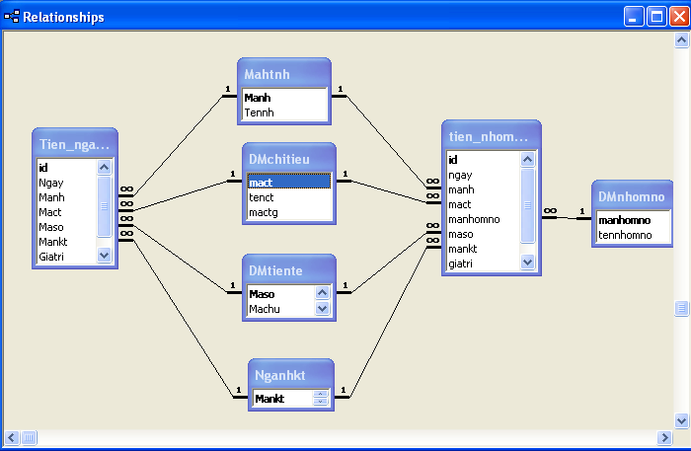

III. THIẾT KẾ GIẢI THUẬT
1.Sơ đồ thuật toán đăng nhập
  - Sơ đồ thuật toán kiểm tra quyền đăng nhập và cập nhật dữ liệu của nhân viên cập nhật

3. Sơ đồ thuật toán sửa đổi dữ liệu

IV.MÀN HÌNH GIAO DIỆN CƠ BẢN CỦA CHƯƠNG TRÌNH
1. Quản trị hệ thống
Màn hình đăng nhập chương trình: Người dùng phải gõ đúng tên và mật khẩu đã đăng kí.

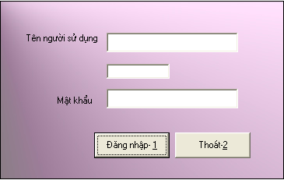

Màn hình giao diện chính của chương trình: Sau khi gõ tên và mật mã, cửa sổ chương trình sẽ xuất hiện với 5 Module chính:
+ Quản trị hệ thống
+ Quản lý danh mục
+ Xử lý dữ liệu báo cáo
+ Tra cứu
+ Trợ giúp
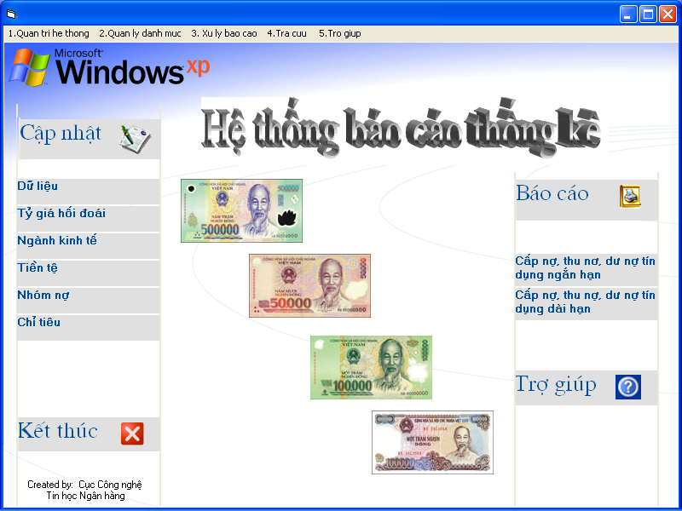

2. Quản lý danh mục
- Bao gồm chức năng:
+ Mã hệ thống ngân hàng
+ Mã loại thống kê
+ Hệ thống chỉ tiêu
2.1 Mã và tên hệ thống ngân hàng:
Mục đích: Chức năng này sẽ giúp người sử dụng nhập thông tin về Hệ thống ngân hàng sẽ sử dụng trong chương trình.
Giao diện:
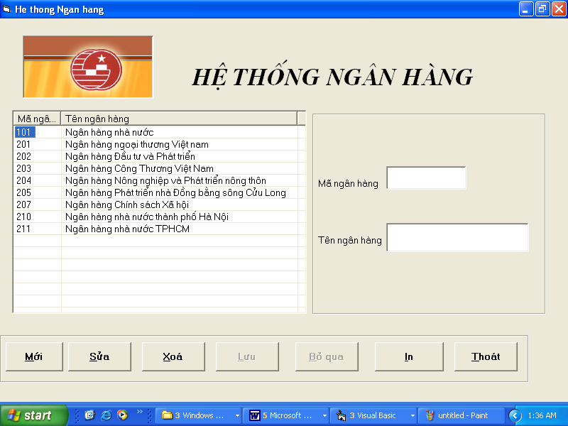

Sử dụng chức năng:
- Thêm mới: nhập mã ngân hàng, tên ngân hàng của hệ thống mới tạo sau đó nhấp nút ghi
- Sửa: chọn tên hệ thống cần sửa, nhấp nút sửa, cửa sổ hệ thống hiện ra với toàn bộ thông tin về hệ thống được chọn
- Xoá: chọn tên hệ thống cần xoá, nhấp nút Xoá.
2.2 Mã loại thống kê
* Mục đích
- Chức năng này giúp người sử dụng định nghĩa các loại Mã thống kê sẽ được sử dụng để kết hợp với nhóm chỉ tiêu và chỉ tiêu gốc sinh ra các chỉ tiêu được sử dụng trong chương trình
- Bao gồm:
+ Mã ngành kinh tế
+ Mã đồng tiền các nước
+ Mã nhóm nợ
- Sử dụng chức năng: Có thể thêm, sửa, xoá các loại thống kê
- Giao diện:
2.2.1 Màn hình giao diện danh mục ngành kinh tế

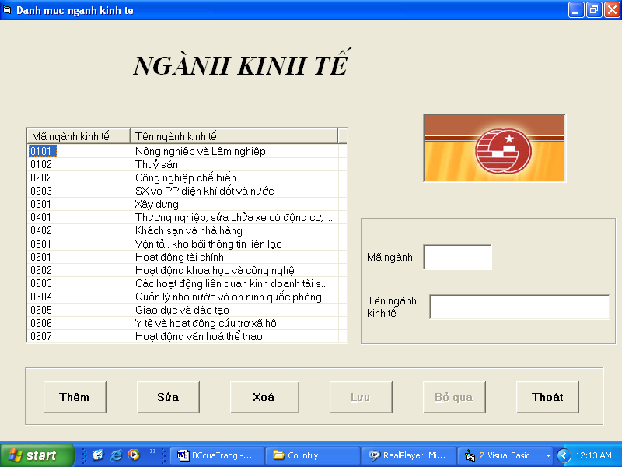

2.2.2 Màn hình giao diện danh mục tiền tệ
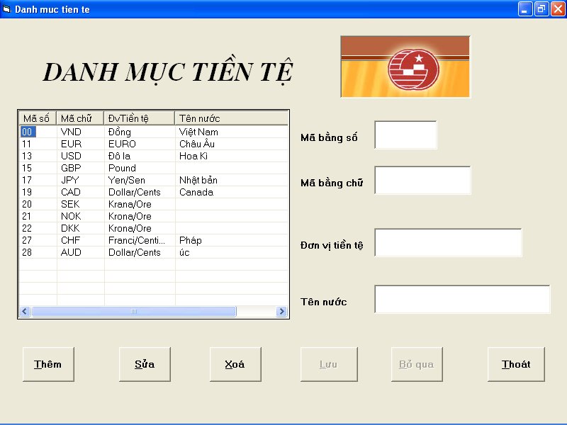
2.2.3 Màn hình giao diện danh mục nhóm nợ
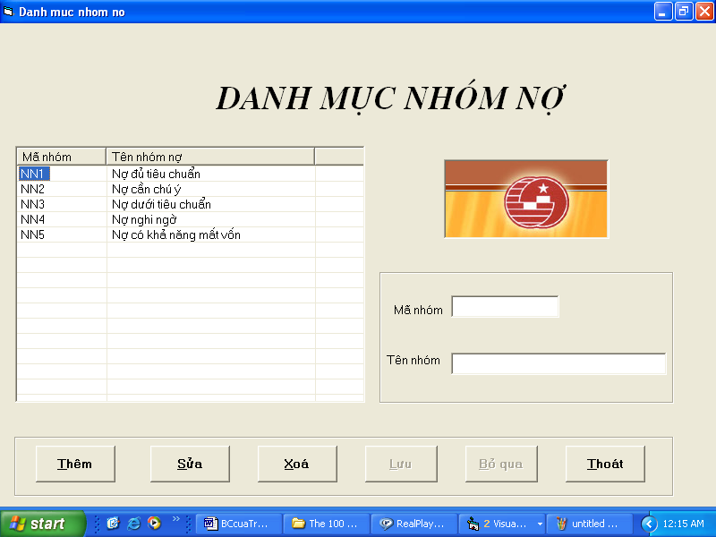
2.3 Hệ thống chỉ tiêu
Hệ thống chỉ tiêu được chia thành: nhóm chỉ tiêu, chỉ tiêu gốc và chỉ tiêu trong đó nhóm chỉ tiêu là nhóm cha của chỉ tiêu gốc, chỉ tiêu gốc là nhóm cha của chỉ tiêu.
- Sử dụng chức năng: Các công cụ Thêm mới, Xoá, Sửa tương ứng với từng phần.
2.3.1 Màn hình giao diện danh mục nhóm chỉ tiêu

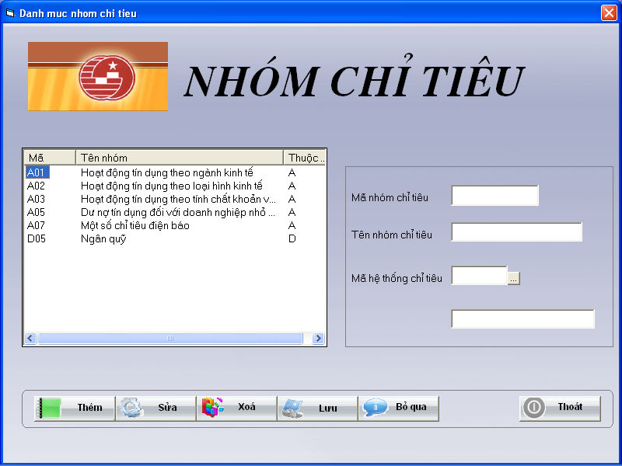

2.3.2 Màn hình giao diện danh mục chỉ tiêu gốc
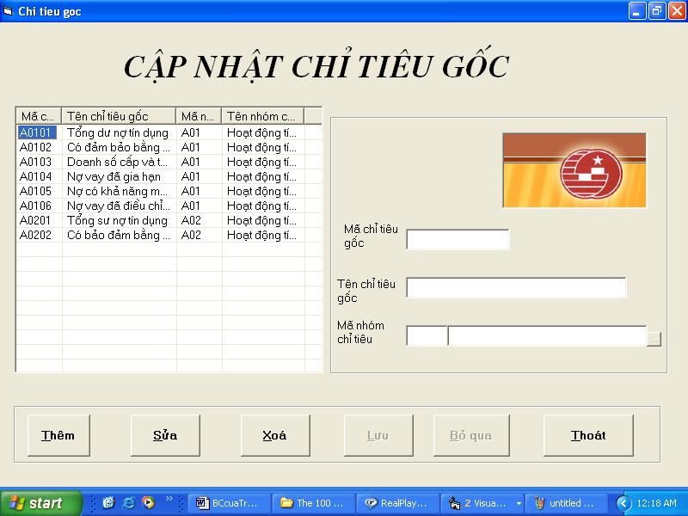
2.3.3 Màn hình giao diện danh mục chỉ tiêu
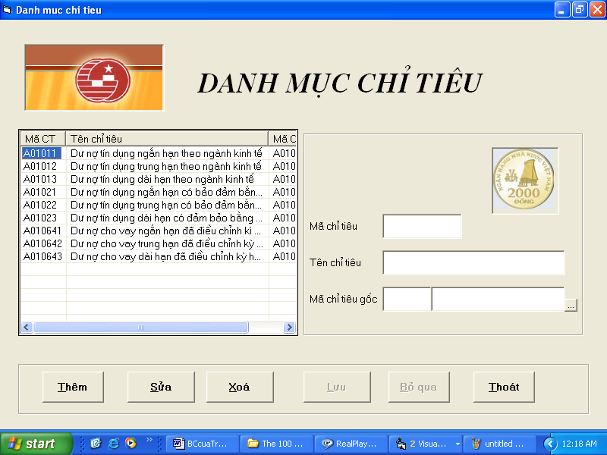
2.3.4 Màn hình giao diện chọn chỉ tiêu gốc
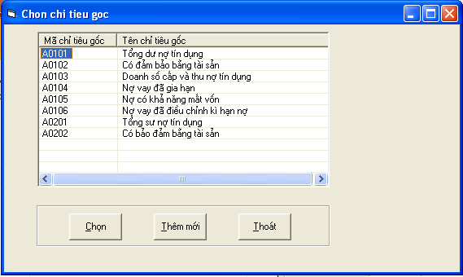
3. Xử lý báo cáo
Bao gồm 8 chức năng
+ Cập nhật tỷ giá hối đoái
+ Cập nhật dữ liệu
+ Tổng hợp báo cáo
3.1 Cập nhật tỷ giá hối đoái
- Mục đích
Chức năng này giúp người sử dụng nhập tỷ giá giao dịch ngoại tệ của tất cả các loại tiền có trong chương trình theo từng ngày làm việc
- Sử dụng chức năng
Thêm mới: Chọn ngày tỷ giá, chọn loại tiền và nhập giá trị vào ô tỷ giá. Kết thúc bằng nút ghi.
-

Giao diện

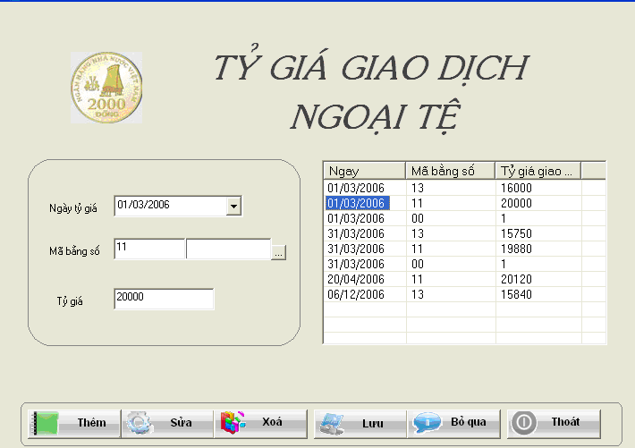

3.2 Cập nhật dữ liệu
Sau khi nhập tỷ giá hối đoái của ngày sử dụng, người sử dụng sẽ tick vào các check box để lựa chọn form nhập liệu
. Màn hình chọn form cập nhật dữ liệu theo chỉ tiêu hoạt động tín dụng

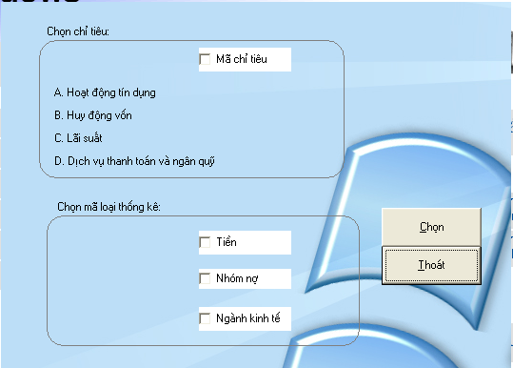

3.2.1 Giao diện nhập liệu theo mẫu chỉ tiêu_ loại: tiền_nhóm nợ_ngành kinh tế

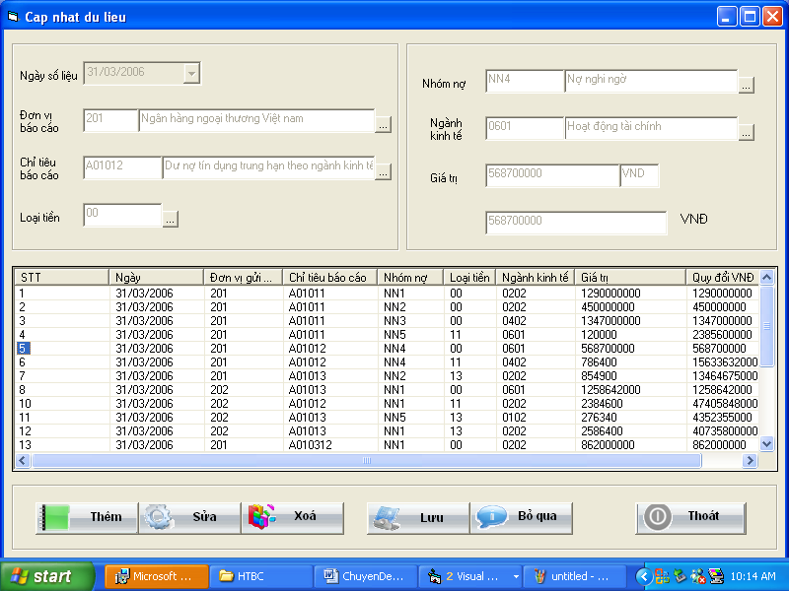

3.2.3 Giao diện nhập liệu theo mẫu chỉ tiêu_loại tiền_ngành kinh tế
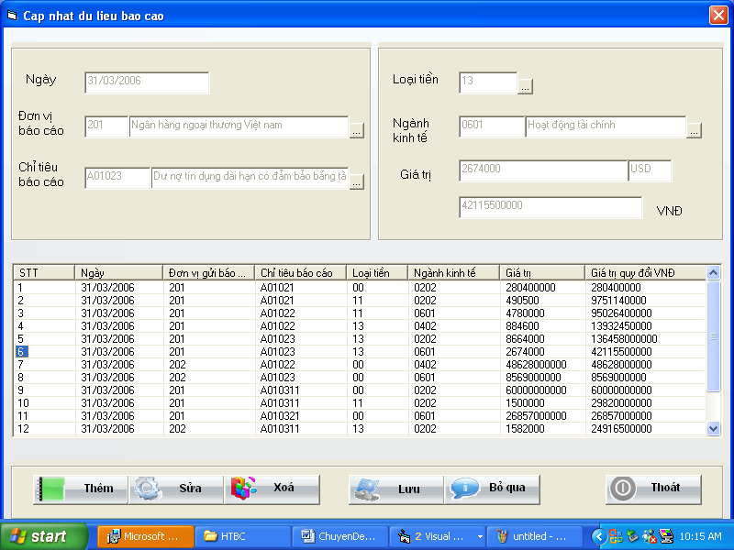

3.3 Tổng hợp báo cáo
- Mục đích
Chức năng này giúp người sử dụng tổng hợp dữ liệu từ các ngân hàng gửi về để lên các báo cáo tổng hợp.
- Giao diện
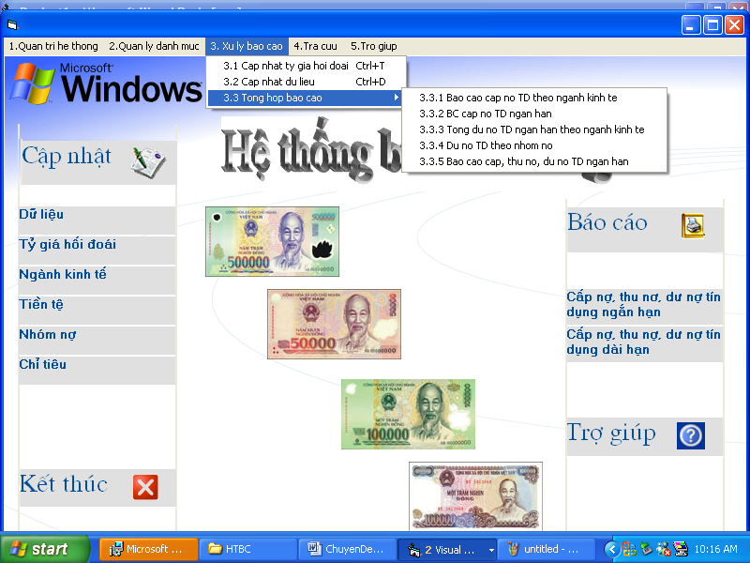

Người sử dụng sẽ tick chọn tháng năm biểu báo cáo để lên báo cáo
15. Biểu chọn tháng năm
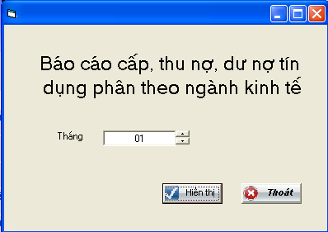
Sau khi tick vào nút hiển thị, hiện ra báo cáo
16.Báo cáo tổng dư nợ tín dụng phân theo nhóm nợ
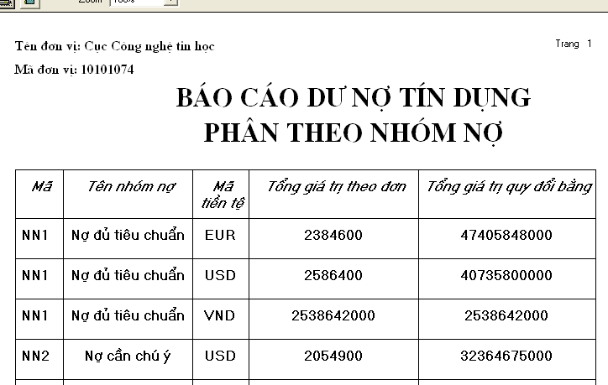

17. Biểu báo cáo doanh số cho vay tín dụng ngắn hạn phân theo ngành kinh tế

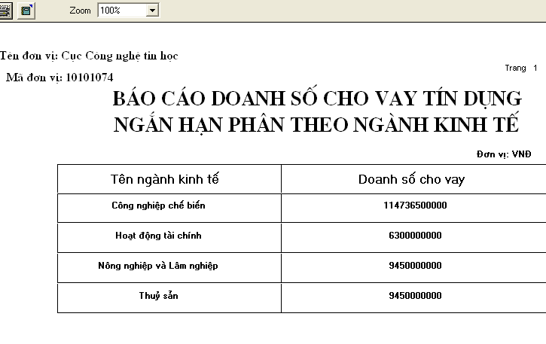
18. Biểu báo cáo cấp, thu nợ, dư nợ tín dụng ngắn hạn phân theo ngành kinh tế

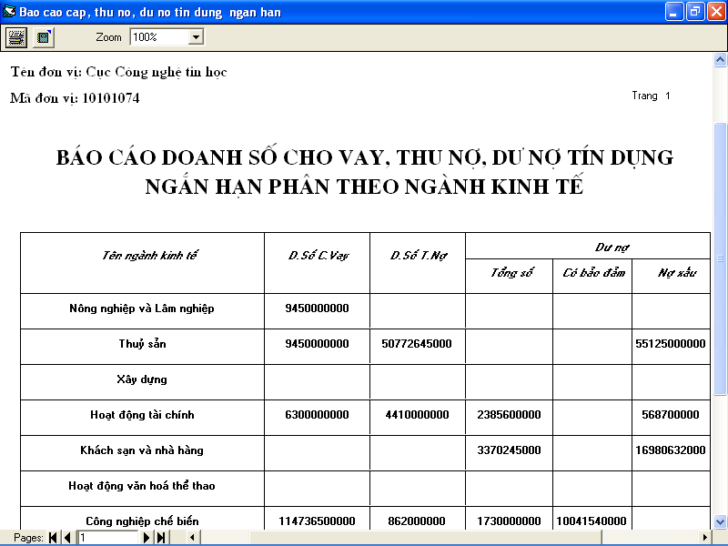

19. Biểu báo cáo cấp, thu nợ, dư nợ tín dụng trung và dài hạn phân theo ngành kinh tế

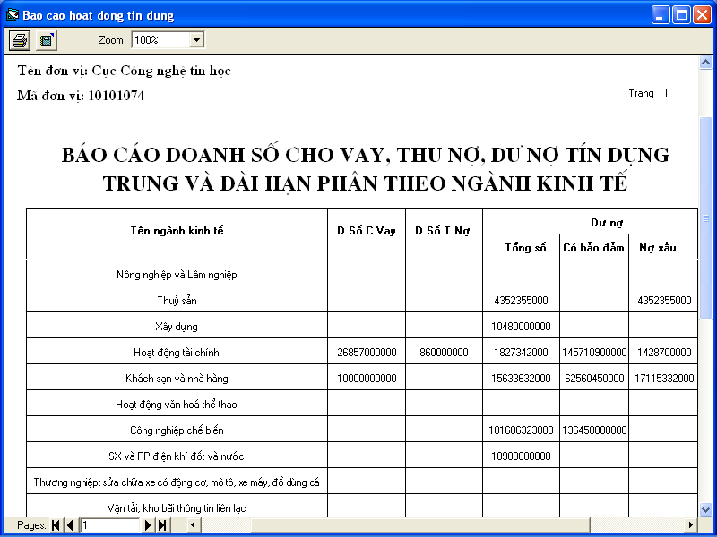

4. Tra cứu
Mục đích: module này giúp người sử dụng tra cứu các thông tin về danh mục sử dụng trong chương trình ví dụ như tra cứu mã và tên hệ thống ngân hàng gửi dữ liệu báo cáo

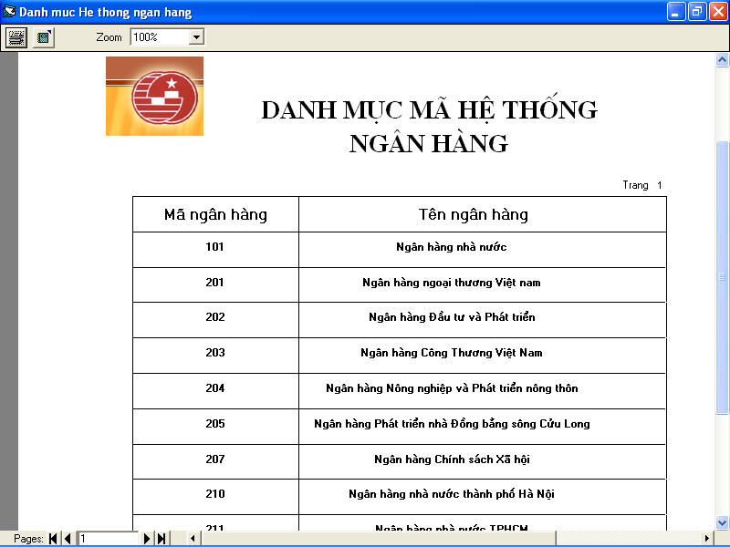

5. Trợ giúp
Mục đích của module là giới thiệu về chương trình và hướng dẫn người sử dụng thao tác đúng các chức năng.

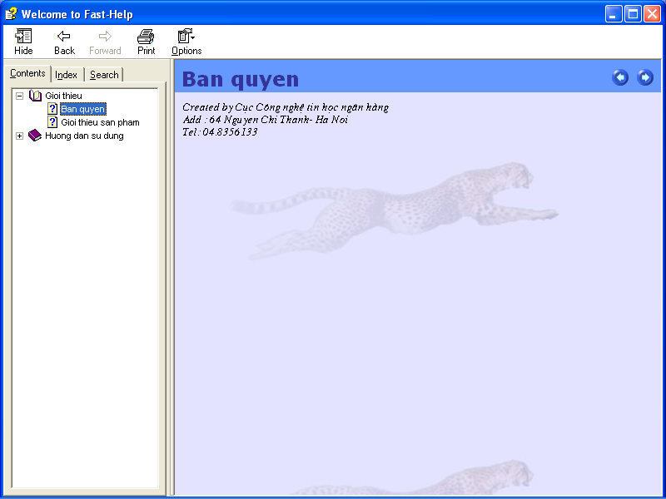

KẾT LUẬN
Ngày nay vói sự phát triển mạnh mẽ của công nghệ thông tin và các chương trình phần mềm, hệ thống ngân hàng đã có một công cụ hỗ trợ đắc lực trong chiến lược và chính sách phát triển. Một hệ thống báo cáo thống kê hoàn thiện sẽ là kim chỉ nam cho hoạt động điều hành nền kinh tế của đất nước bở tính kịp thời và chuẩn xác của các thống kê, từ đó lên được các kế hoạch phù hợp với tính hình thực tế. Trong khuôn khổ chuyên đề thực tập, đề tài “Ứng dụng tin học trong xây dựng hệ thống báo cáo thống kê của hệ thống ngân hàng nhà nước” đã đạt được một số kết quả sau:
- Chương trình có bảo mật dữ liệu, chỉ những người có thẩm quyền mới có thể truy cập và truy xuất dữ liệu
- Giao diện thân thiện, dễ sử dụng
- Tự động điền các tham số chương trình
- Tính toán dữ liệu chính xác
- Đưa ra báo cáo theo định kì
Phương hướng phát triển, hoàn thiện đề tài
Chương trình có thể thêm một số chức năng sau:
- Chức năng hạch toán kế toán
- Hoàn thiện chức năng bảo mật và phân quyền người sử dụng
Với thời gian có hạn, trong khuôn khổ đề tài này em chưa thực hiện được các chức năng trên. Tuy nhiên em tin chắc rằng trong thời gian tới khi có cơ hội em sẽ nghiên cứu, hoàn thiện các chức năng trên để nâng cao phạm vi ứng dụng của đề tài.
Cuối cùng, em xin nhận sự đóng góp ý kiến quý báu của các thầy cô đề chương trình ngày càng hoàn thiện hơn.

DANH MỤC TÀI LIỆU THAM KHẢO

- Giáo trình Hệ thống thông tin quản lý
TS Trương Văn Tú – TS Trần Thị Song Minh
NXB Thống kê, Hà Nội, 2000
- Những bài thực hành cơ sở dữ liệu Visual Basic căn bản
VN-Guide
NXB Thống kê, Hà Nội, 2000
- Giáo trình cơ sỏ dữ liệu Access, SQL
Trần Công Uẩn
NXB Thống kê, Hà Nội, 2000
- Tài liệu của Cục công nghệ tin học ngân hàng về hệ thống báo cáo thống kê
- Quyết định 1747/2005/QĐ-NHNN về việc sửa đổi một số chỉ tiêu trong hệ thống báo cáo thống kê.

PHỤ LỤC CHƯƠNG TRÌNH
* Form chọn chỉ tiêu báo cáo:
'Khai bao bien o dau cua so Code cua form
Dim ma, ten

' Thu tuc bien co Click khi nhap nut Chon
Private Sub cmdchon_click()
frmCapnhat_loai1.txtmact = ma
frmCapnhat_loai1.txttenct = ten
frmCapnhat_loai2.txtmact = ma
frmCapnhat_loai2.txttenct = ten
frmcapnhat_loai3.txtmact = ma
frmcapnhat_loai3.txttenct = ten
frmcapnhat_loai4.txtmact = ma
frmcapnhat_loai4.txttenct = ten
Unload Me
End Sub

'Thu tuc bien co Click khi nhap nut Thoat
Private Sub cmdthoat_click()
Unload Me
End Sub

'Thu tuc bien co Activate khi form duoc kich hoat
Private Sub form_activate()
Dim rs As New ADODB.Recordset
Dim str
Dim mitem As ListItem
'str = "select * from DMchitieu"
str = "SELECT Htct.Tenhtct, Nhomct.Tennhomct, chitieugoc.tenctg, DMchitieu.mact, DMchitieu.tenct FROM (Htct INNER JOIN Nhomct ON Htct.Mahtct = Nhomct.mahtct) INNER JOIN (chitieugoc INNER JOIN DMchitieu ON chitieugoc.mactg = DMchitieu.mactg) ON Nhomct.Manhomct = chitieugoc.manhomct order by dmchitieu.mact"
rs.Open str, cn, adOpenKeyset, adLockOptimistic, adCmdText
If rs.EOF = False Then
While Not rs.EOF
Set mitem = lvItem.ListItems.Add(, , rs!mact)
mitem.SubItems(1) = rs!tenct
mitem.SubItems(2) = rs!tenctg
mitem.SubItems(3) = rs!tennhomct
mitem.SubItems(4) = rs!tenhtct
rs.MoveNext
Wend
End If
'Set rs = Nothing

End Sub

' Thu tuc bien co DblCick khi nhap dup len mot muc trong Listview
Private Sub lvitem_dblclick()
cmdchon_click
End Sub

'thu tuc bien co ItemClick khi nhap tren mot muc trong listview
Private Sub lvitem_itemclick(ByVal item As MSComctlLib.ListItem)
ma = item.Text
ten = item.SubItems(1)
End Sub

'Thu tuc bien co KeyPress khi nhan phim bat ky trong Listview
Private Sub lvitem_keypress(keyascii As Integer)
Select Case keyascii
Case 13
cmdchon_click
End Select
End Sub
* Module kết nối dữ liệu
Public cn As New ADODB.Connection
Sub open_mdb1()
Dim db_name, str As String
db_name = App.Path & "\htbc.mdb"
str = "Provider=Microsoft.jet.oledb.4.0;data source=" & db_name & ""
DE1.CN1.ConnectionString = "Provider=Microsoft.jet.oledb.4.0;persist security info = false; data source=" & db_name & ""
DE1.CN1.Open
cn.Open str
End Sub
Form Báo cáo cấp, thu nợ và dư nợ tín dụng ngắn hạn
Option Explicit
Private Sub Command1_Click()
Dim str
str = " delete from capNH1"
cn.Execute (str)
str = " INSERT INTO capNH1 ( mankt, tongcap ) SELECT Tien_nganhkt.Mankt, Sum(Tien_nganhkt.QuydoiVND) AS tongcap FROM (((chitieugoc INNER JOIN DMchitieu ON chitieugoc.mactg=DMchitieu.mactg) INNER JOIN Tien_nganhkt ON DMchitieu.mact=Tien_nganhkt.Mact) INNER JOIN DMtiente ON Tien_nganhkt.Maso=DMtiente.Maso) INNER JOIN Nganhkt ON Tien_nganhkt.Mankt=Nganhkt.Mankt WHERE (((DMchitieu.mact)='A010311')) GROUP BY Tien_nganhkt.Mankt"
cn.Execute (str)
str = " delete from BCDN"
cn.Execute (str)
str = " INSERT INTO BCDN ( mankt, tennkt, tongcap ) SELECT Nganhkt.Mankt, Nganhkt.Tennkt, capNH1.tongcap FROM Nganhkt LEFT JOIN capNH1 ON Nganhkt.Mankt=capNH1.Mankt"
cn.Execute (str)
str = " delete from thuNH1"
cn.Execute (str)
str = " INSERT INTO thuNH1 ( mankt, tongthu ) SELECT tien_nhomno_nganhkt.mankt, Sum(tien_nhomno_nganhkt.quydoiVND) AS tongthu FROM tien_nhomno_nganhkt WHERE (((tien_nhomno_nganhkt.mact)='A010312')) GROUP BY tien_nhomno_nganhkt.mankt"
cn.Execute (str)
str = " delete from BCNH"
cn.Execute (str)
str = " INSERT INTO BCNH ( mankt, tennkt, tongcap, tongthu ) SELECT BCDN.Mankt, BCDN.Tennkt, BCDN.tongcap, ThuNH1.tongthu FROM BCDN LEFT JOIN ThuNH1 ON BCDN.Mankt=ThuNH1.mankt"
cn.Execute (str)
str = " delete from TongduNH1"
cn.Execute (str)
str = " INSERT INTO tongduNH1 ( mankt, tongDN ) SELECT Nganhkt.Mankt, Sum(tien_nhomno_nganhkt.quydoiVND) AS tongDN FROM tien_nhomno_nganhkt INNER JOIN Nganhkt ON tien_nhomno_nganhkt.mankt=Nganhkt.Mankt WHERE (((tien_nhomno_nganhkt.mact)='A01011')) GROUP BY Nganhkt.Mankt"
cn.Execute (str)
str = " delete from CTN"
cn.Execute (str)
str = " INSERT INTO CTN ( mankt, tennkt, tongcap, tongthu, tongDN ) SELECT BCNH.Mankt, BCNH.Tennkt, BCNH.tongcap, BCNH.tongthu, tongduNH1.tongDN FROM BCNH LEFT JOIN tongduNH1 ON BCNH.Mankt=tongduNH1.mankt"
cn.Execute (str)
str = " delete from duNHBD1"
cn.Execute (str)
str = " INSERT INTO DuNHBD1 ( mankt, DNBD ) SELECT Tien_nganhkt.Mankt, Sum(Tien_nganhkt.QuydoiVND) AS DNBD FROM Tien_nganhkt WHERE (((Tien_nganhkt.Mact)='A01021')) GROUP BY Tien_nganhkt.Mankt"
cn.Execute (str)
str = " delete from CTNB"
cn.Execute (str)
str = " INSERT INTO CTNB ( mankt, tennkt, tongcap, tongthu, tongDN, DNBD ) SELECT CTN.Mankt, CTN.Tennkt, CTN.tongcap, CTN.tongthu, CTN.tongDN, DUNHBD1.DNBD FROM CTN LEFT JOIN DUNHBD1 ON CTN.Mankt=DUNHBD1.mankt"
cn.Execute (str)
str = " delete from noxau"
cn.Execute (str)
str = " INSERT INTO noxau ( mankt, noxau ) SELECT tien_nhomno_nganhkt.mankt, sum(tien_nhomno_nganhkt.quydoiVND) AS noxau FROM tien_nhomno_nganhkt INNER JOIN Nganhkt ON tien_nhomno_nganhkt.mankt=Nganhkt.Mankt WHERE tien_nhomno_nganhkt.mact='A01011' and manhomno='nn3' or manhomno='nn4' or manhomno='nn5' GROUP BY tien_nhomno_nganhkt.mankt"
cn.Execute (str)
str = " delete from BC"
cn.Execute (str)
str = " INSERT INTO BC ( mankt, tennkt, tongcap, tongthu, tongDN, DNBD, noxau ) SELECT CTNB.mankt, CTNB.tennkt, CTNB.tongcap, CTNB.tongthu, CTNB.tongdn, CTNB.DNBD, NOXAU.noxau FROM CTNB LEFT JOIN NOXAU ON CTNB.mankt=NOXAU.mankt"
cn.Execute (str)
If DE1.rsBC.State = 0 Then
DE1.rsBC.Open
End If
DE1.rsBC.Requery
R_BC.Show
End Sub

Private Sub form_load()
open_mdb1
End Sub
Form chạy báo cáo cho vay ngắn hạn

Private Sub cmdin_Click()
Dim str
str = "SELECT Nganhkt.Tennkt, Sum(Tien_nganhkt.QuydoiVND) AS SumOfQuydoiVND"
str = str & " FROM (((chitieugoc INNER JOIN DMchitieu ON chitieugoc.mactg = DMchitieu.mactg) INNER JOIN Tien_nganhkt ON DMchitieu.mact = Tien_nganhkt.Mact) INNER JOIN DMtiente ON Tien_nganhkt.Maso = DMtiente.Maso) INNER JOIN Nganhkt ON Tien_nganhkt.Mankt = Nganhkt.Mankt"
str = str & " Where (((DMchitieu.mact) = " '"A010311"'"))"
str = str & " GROUP BY Nganhkt.Tennkt;"
'DE1.Commands(6).CommandText = str
If DE1.rsCapNH.State = 0 Then
DE1.rsCapNH.Open
End If
DE1.rsCapNH.Requery
R_CapNH.Show
End Sub

Private Sub cmdthoat_Click()
Unload Me
End Sub

Private Sub form_load()
txtthang.Enabled = True
ud.Value = Month(Now())
txtthang = Format(ud.Value, "00")
End Sub

Private Sub ud_Change()
txtthang = Format(ud.Value, "00")
End Sub

